

DH3816N静态应力应变测试分析系统

使用说明书
V1.7

江苏东华测试技术股份有限公司

声明
在使用本产品前，请先仔细阅读该使用说明书的全部内容。如果是由于您未按照说明书的要求进行操作而引起的任何损害、损失及风险，将由您自行承担。
在该使用说明书编制过程中，尽管已尽力确保内容的正确和完整，但仍不能保证没有任何错误和疏漏。本公司会不断优化和完善自身的产品和服务，为此保留对该说明书所有描述内容进行随时修改的权利。如您想获得最新的信息或有任何问题，请致电我们。
本公司同时保留对产品升级的权利，恕不另行通知。

安全操作注意事项
1、与其他任何电子设备一样，启动该设备时，在极少数情况下，可能发现机器散发出异味或者冒出烟雾或火花，或者听到类似爆裂、破裂或嘶嘶声，这些情况可能只表示内部电子元件不安去或失控。也可能表示存在安全隐患。请立即断电，并致电本公司寻求帮助，请勿自行采取措施。
2、请经常检查产品及其组件是否有受损、磨损或危险迹象。如果对于组件的状态有任何疑问，请勿使用该产品。请与本公司客户服务联系，了解如何检查产品，并在必要时将产品送修。
3、如果发现存在下面任何一种情况（虽然这些情况不太可能出现），或者对产品的安全性有所顾虑，请向公司客户服务说明情况以获取进一步的指导，并停止使用该产品，断开电源连接。
- 电源线、插头、电源适配器、延长线破裂、断裂或者损坏
- 有过热、烟雾、火花或起火迹象
- 产品发出破裂、嘶嘶或爆裂声或者有强烈的异味
- 有液体溅入或异物掉进仪器、电源线或电源适配器的迹象
- 仪器产品、电源线或电源适配器进水
- 产品以任何方式跌落或受损
- 按照说明操作时产品不正常运行
4、始终遵循预防措施以减少人身伤害和财产损失的危险
5、防止静电，对静电敏感部件的操作不当可能对仪器组件和配件造成严重损坏
6、请勿在有火灾、水灾或房屋倒塌迹象时开启任何设备

正确使用电源线或电源适配器
- 请使用本公司提供的电源线或电源适配器
- 使用的电源线应符合当地国家的相关标准和要求类型
- 切勿将电源线缠绕或绷紧，从而导致磨损、破裂或卷曲，这样会造成安全隐患
- 请始终正确布置电源线，使它们不会被踩到、绊倒他人或被东西压住。
- 请避免电源线和电源适配器接触液体
- 始终以正确的顺序连接电源线和信号电缆，并确保所有电源线接头牢固且完全地插入插座
- 为防止潜在的电击危险，切勿在雷电期间使用仪器
- 请勿在雷电期间连接或断开任何电缆，或者对本产品进行安装、维护或配置
- 所有电源线连接到正确连线且妥善接地的电源插座上

关于维修与保修
1、请勿尝试自行维修产品，仅允许经认可的本公司维修人员来维修您的产品。
2、本产品的保修服务仅限于在中国大陆地区适用
3、在法律允许的最大限度内，本公司对于以下情况将不予提供保修服务：
- 本产品整机或部件已经超出保修期；
- 未按使用说明要求，错误和不当使用、保管、保养或操作产品造成的故障或损坏的；
- 非本产品所规定的工作环境等造成的故障或损坏（例如温度过高、过低、过于潮湿或干燥，海拔过高，非正常的物理变形，电磁干扰，供电不稳，静电干扰，零地电压过大，输入不合适的电压等）；
- 由非本公司人员安装、修理、更改、添加或拆卸而造成的故障或损坏；
- 因意外因素或人为原因（包括操作失误、进液、划伤、搬运、磕碰、不正确插拔、异物掉入、鼠害、虫害等）导致的故障或损坏；
- 因自然灾害等不可抗力（如地震、火灾、雷击等）原因造成的故障或损坏；
- 正常合理的消耗或损坏（如：外壳、接插部件的自然消耗，磨损及老化）
- 其他非本身质量问题而导致的故障或损坏。

目 录
第一章 入门指南 1
1.1 认识产品、附件及选件 1
1.2 仪器介绍 2
第二章 系统要求 3
2.1 电源要求 3
2.2 环境要求 3
2.3 计算机系统要求 4
2.3.1 硬件配置要求 4
2.3.2 软件系统要求 4
第三章 安装与调试 5
3.1 仪器的连接 5
3.1.1以太网有线连接 5
3.1.2采用AP的无线网络连接 5
3.1.3采用无线网卡的无线网络连接 7
3.1.4 电源线的连接 8
3.2 软件安装与卸载 9
3.2.1 安装 9
3.2.2 卸载 11
3.2.3 防火墙设置 12
3.3设置计算机IP地址 14
3.3.1 以太网有线连接方式 14
3.3.2 采用AP无线通讯方式 17
第四章 传感器连接 21
4.1 传感器连接方法 21
4.2 常见灵敏度的表示方法 22
4.3 不同输入方式的解释 22
第五章 开始测量 24
5.1 接口设置和参数管理 24
5.2 设置存储规则 26
5.3 设置测量通道 27
5.3.1模拟通道概述 27
5.3.2应变应力/桥式传感器 28
5.3.3电压测量 29
5.3.4热电偶测温 29
5.3.5传感器信息 30
5.4 实时测量 30
5.5 数据显示 31
5.6 通道自检 32
5.7 导线电阻自动测量 32
第六章 实时数据处理和分析 34
6.1 显示统计信息 34
6.2 设置分析通道 34
6.3 数据回放 35
6.4 报告输出 36
第七章 常见故障及解决办法 39
附录 40
附录A DH3816N技术指标 40
附录B 桥路的连接 41
附录C Windows XP系统的IP地址设置 43
附录D Windows XP系统的防火墙设置 44
附录E Windows 7系统的IP设置 45
附录F Windows 7系统的防火墙设置 48
附录G 设备复位 50
附录H 连接模式切换 51
附录I 版本说明 53

第一章 入门指南

1.1 认识产品、附件及选件
产品图片 | 名称型号 | 描述
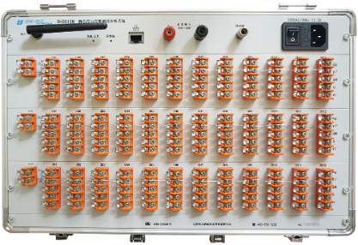 | DH3816N静态应力应变测试分析系统 | 每台36个测量通道，各个通道均可独立连接不同的桥路类型。测量时，通过液晶屏或电脑软件进行控制，实现实时控制采集分析及事后数据回收分析等功能
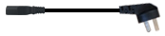 | 电源线 | 连接电源插座
 | 网线 | 连接仪器、计算机与交换机
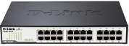 | 100M/1000M以太网交换机*  （图片供参考，以实际发货为准） | 连接多台仪器和计算机
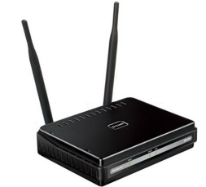 | 无线AP  （图片供参考，以实际发货为准） | 连接仪器和计算机
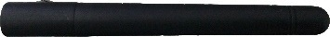 | WiFi天线 | 连接仪器与计算机

注意：
1、标注*号为选配件，具体配置以实际购买、发货为准。
2、12通道、24通道或36通道的DH3816N在系统的连接使用上没有区别，仅是通道数量有所不同，以下说明均以36通道的DH3816N为例。

1.2 仪器介绍
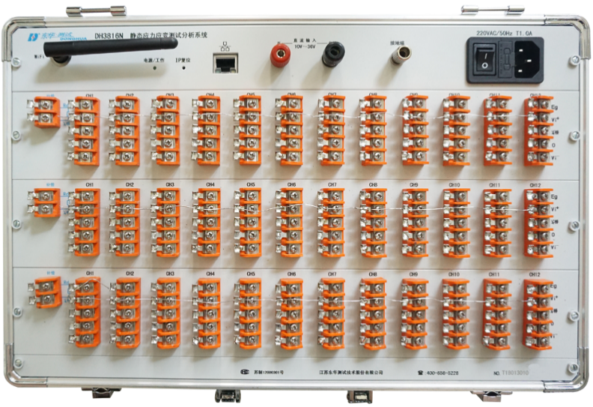
图1-1 DH3816N面板
图 片 | 说 明
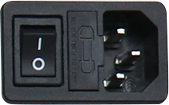 | 电源插座和开关：接入220V±5％ （50Hz）电源  （内含保险管）
 | 接地端子
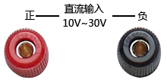 | 直流电源接入端子，电压范围10~30V，接电源时需注意：导线先与仪器的端子连接，再与直流电源连接。
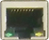 | 以太网端口，与计算的以太网口通讯相连
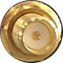 | WiFi天线端子
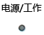 | 电源/工作指示灯，仪器通电后该指示灯亮，系统实时采集，该指示灯闪烁
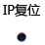 | 复位按钮，长按将仪器网络参数恢复出厂设置
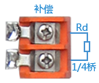 | 补偿通道，用于补偿本排的所有应变测试通道
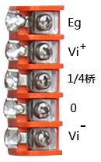 | 应变测试通道，可完成不同桥路方式的接入和应变测量

第二章 系统要求

2.1 电源要求
使用环境 | 电源要求
实验室 | 交流电源：220V±5%，50Hz
实验现场 | 交流电源：220V±5%，50Hz
实验现场 | 直流电源：10～30V直流电压

注意：请使用标准单相三线制插座并注意可靠接地
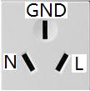

2.2 环境要求
适用于GB6587-2012-Ⅱ组条件（通常指一般具有保温供暖及通风的室内环境。仪器在使用中允许受到一般的振动与冲击）。
项目 | 条件 | 标准
温度 | 贮存条件 | -40℃~60℃
温度 | 极限条件 | -10℃~50℃
温度 | 工作范围 | 0℃~40℃
湿度 | 工作范围 | 40℃（20~90）%RH
湿度 | 贮存条件 | 50℃ 90%RH24h
振动 | 频率循环范围 | 5 Hz ~55 Hz ~5Hz
振动 | 驱动振幅（峰值） | 0.19mm
振动 | 扫频速率 | 小于或等于1倍频程/min
振动 | 在共振点上保持时间 | 10min
振动 | 振动方向 | x、y、z

2.3 计算机系统要求

2.3.1 硬件配置要求
硬件名称 | 配置要求
CPU | Intel（R） Core(TM) i3处理器，主频2.0GHz以上
内存 | 2G以上
硬盘空间 | 10G以上

注意：推荐使用品牌计算机

2.3.2 软件系统要求
要求使用微软公司Windows XP/7/8/10操作系统

注意：推荐使用正版Windows操作系统
部分精简版Windows操作系统可能存在问题

第三章 安装与调试

3.1 仪器的连接

3.1.1以太网有线连接
单台仪器采用交叉网线与计算机直接连接使用，如图3.1所示。
注：若您的计算机网卡具备自动翻转功能（AUTO MDI/MDIX）,可使用普通网线。
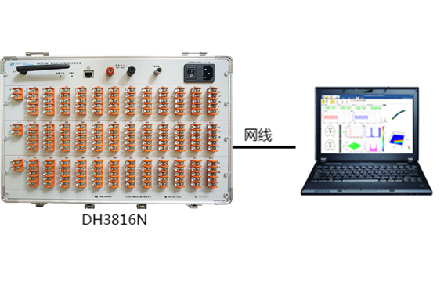
图3.1 单台仪器与计算机通过以太网相连
多台仪器时，需将所有仪器与交换机连接后再与计算机连，如图3.2所示。
注：您的交换机可能与图片不同，但连接方式基本相同，具体接法可参阅交换机说明书（图片仅作参考，以具体实物为准）。
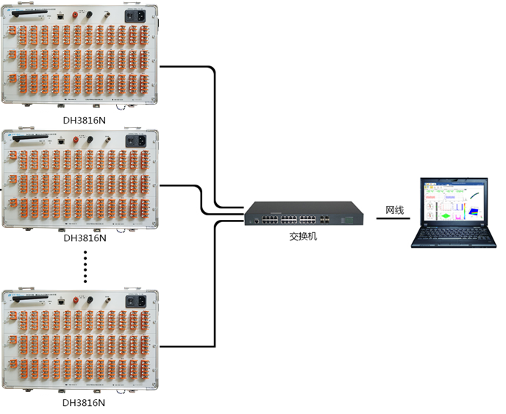
图3.2 多台仪器与计算机通过以太网交换机相连
注意：采用多台DH3816N联机长时间采集请选择定时采集方式，防止连续长时间采集产生时间累积误差。

3.1.2采用AP的无线网络连接
采用AP的无线网络连接是指通过计算机连接AP，AP再与仪器进行无线通讯连接；
- AP与计算机有线连接方式
AP与计算机通过有线连接，AP和DH3816N之间无线通讯。如图3.3和3.4。
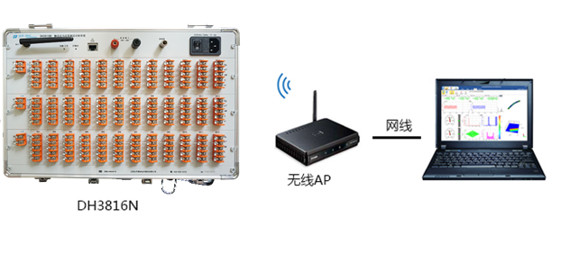
图3.3 AP与计算机有线相连（单台仪器）
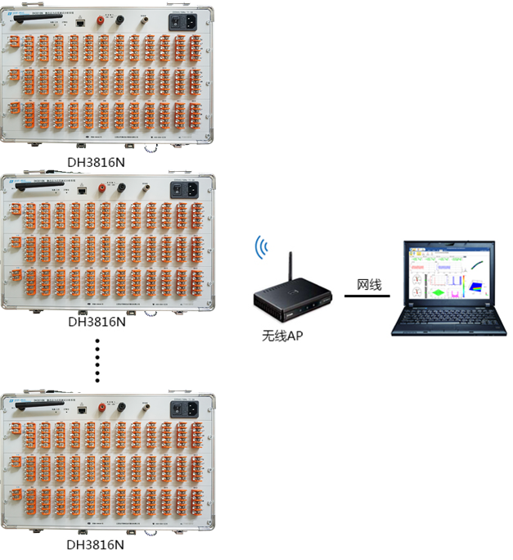
图3.4 AP与计算机有线相连（多台仪器）
- AP与计算机无线连接方式
AP与计算机通过无线连接，AP和DH3816N之间也为无线通讯。如图3.5和3.6。
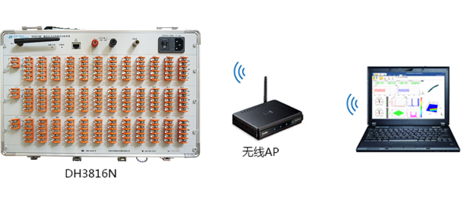
图3.5 AP与计算机无线相连（单台仪器）
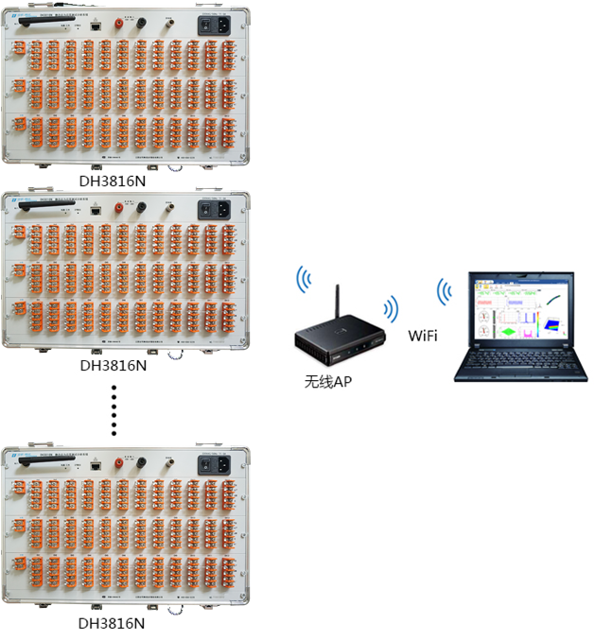
图3.6 AP与计算机无线相连（多台仪器）
注意：采用多台DH3816N联机长时间采集时，请选用DHDAS软件中的“静载”功能模块，防止连续长时间采集产生时间累积误差（静载功能模块操作方法见第五章所述）。

3.1.3采用无线网卡的无线网络连接
通过笔记本电脑直接与仪器进行无线通讯连接；如图3.7。
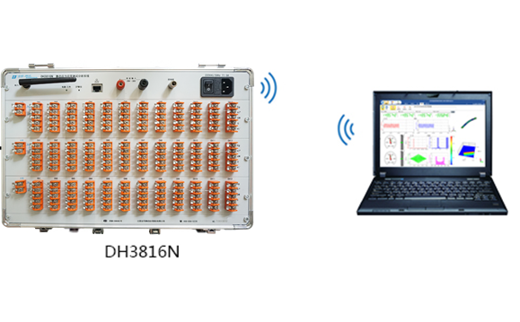
图3.7 仪器与计算机无线相连（单台仪器）
注：每次切换连接方式或修改仪器网络参数时需要重启仪器，重启后指示灯会熄灭几秒后再亮起，此时才算完成参数设置

3.1.4 电源线的连接
表3.1 电源线连接
使用交流220V/50HZ电源供电时，将电源线接上即可。  注意：使用单相三线制电源。 | 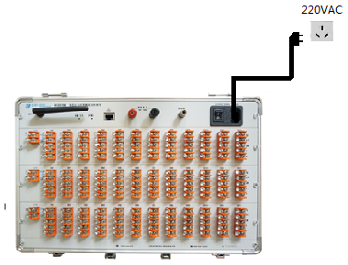
现场实验时，有时可能无法提供交流电源，可用直流电瓶或汽车点烟器供电，接法如右图。  注意：导线先与仪器的负端连接，再接正端，然后将与直流电源端连接（防止短路）。 | 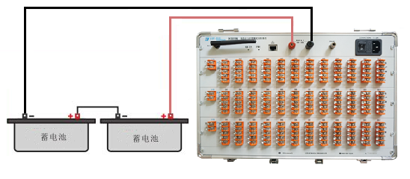
仪器运行时，若未使用单相三线制电源，必须将接地端可靠接地，消除交流电源干扰，接地方法如右图所示。  注意：使用220VAC电源供电时，若电源没有有效接地，则信号中可能会出现工频干扰。 | 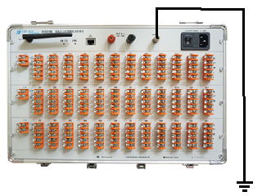

3.2 软件安装与卸载

3.2.1 安装
表3.2 安装软件
打开DH3816N的软件安装包，双击软件安装包内的“setup”图标 | 
出现等待界面 | 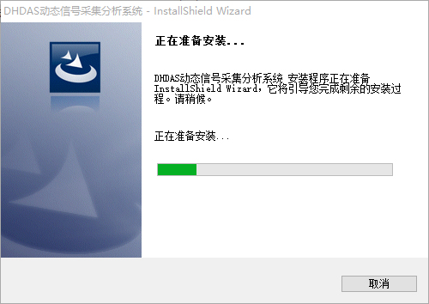
点击“下一步” | 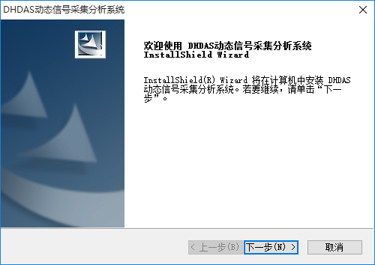
根据实际情况选择“定制”或“全部”，点击“下一步” | 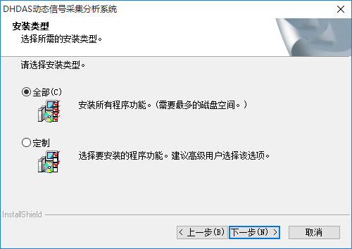
点击“浏览”按钮，可更改目的文件夹；选择好目的文件夹后，单击“下一步”按钮 | 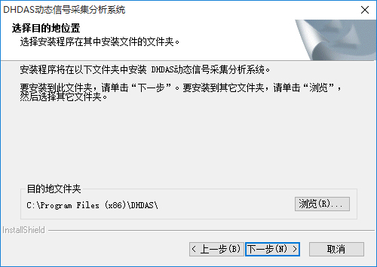
出现提示，“下一步” | 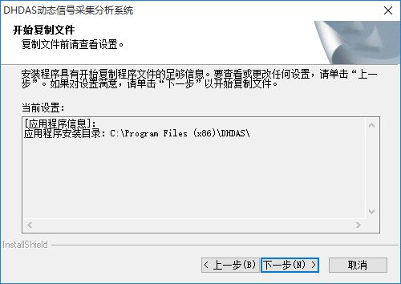
出现安装进度显示界面 | 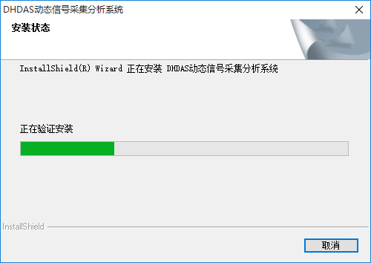
单击“完成”按钮，软件安装完毕 | 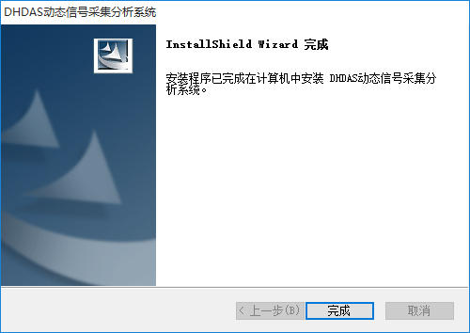

3.2.2 卸载
表3.3 卸载软件
打开控制面板中的“卸载或更改程序”界面，选中软件，点击卸载。 | 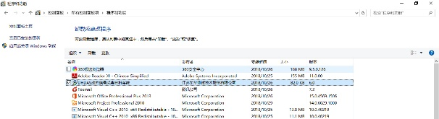
出现等待提示 | 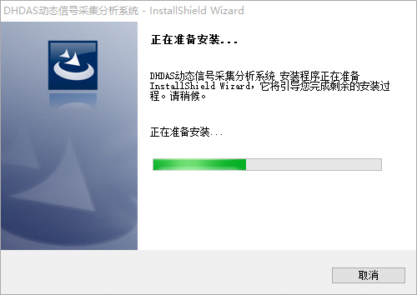
完成后弹出对话框，根据实际情况选择。 | 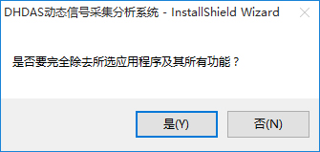
显示卸载进度 | 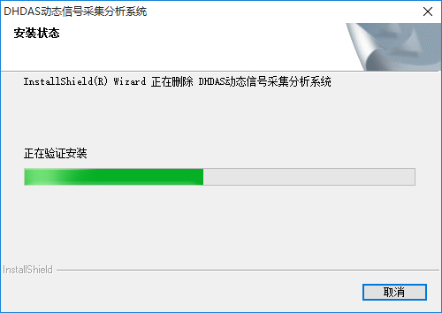
卸载完成，点击“完成”按钮 | 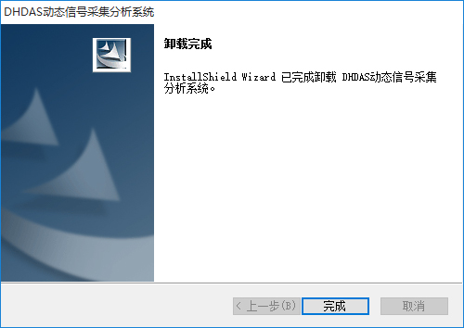

3.2.3 防火墙设置
在首次安装完成后，建议关闭计算机防火墙或对防火墙进行设置，把软件放在排除列表，避免软件无法启动；否则可能会查找不到机箱或采样数据不正常。
注： Windows 10的防火墙设置见下表，Windows XP/7的防火墙设置见附录。
表 3.4 防火墙设置
1、在“开始”中选择“控制面板”。 | 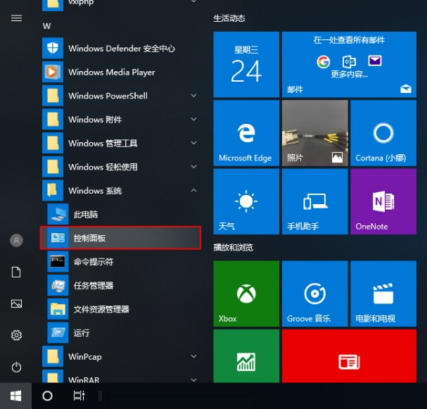
2、在弹出的窗口中选择“系统与安全”。 | 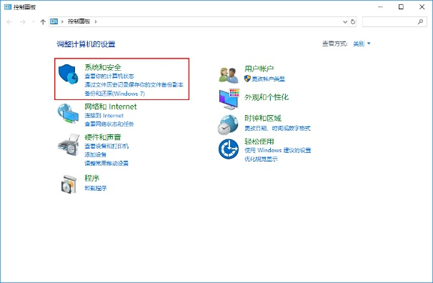
3、在“系统与安全”中选择“windows防火墙” | 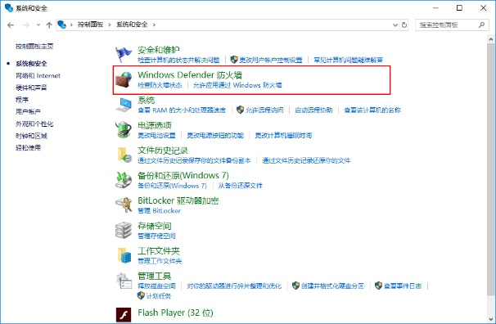
4、选择“允许程序或功能通过windows防火墙”，进行防火墙设置。 | 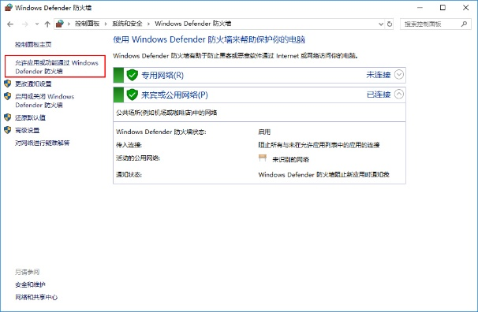
5、进入防火墙设置界面，将本公司软件设为“允许程序通信”。  设置完成后点击“确定”保存设置。  如果您的计算机安装了第三方防火墙，请参阅您的防火墙说明书，将本公司软件添加到信任列表。  Windows XP/7操作系统的防火墙设置见附录。 | 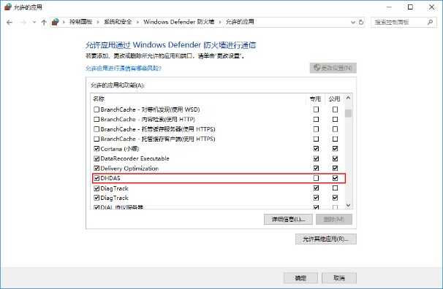

3.3设置计算机IP地址

3.3.1 以太网有线连接方式
本公司仪器出厂时已预设IP地址，为确保计算机与仪器连接正确，需要对计算机IP地址进行设置。正确的IP设置方法如下：
Windows 10操作系统的IP地址设置见下，Windows XP/7操作系统的IP地址设置见附录。
表3.5 设置计算机IP地址
1、在“开始”中选择“控制面板”。
2、在弹出的面板中选择“网络和Internet”。 | 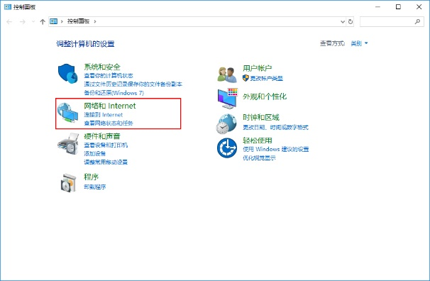
3、在“网络和Internet”中选择“网络和共享中心”。 | 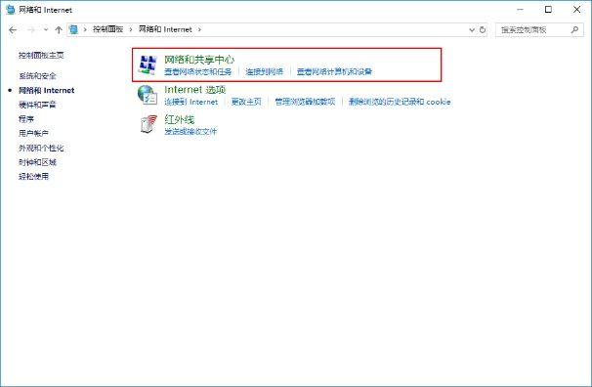
4、在随后弹出的窗口中点击“本地连接”。 | 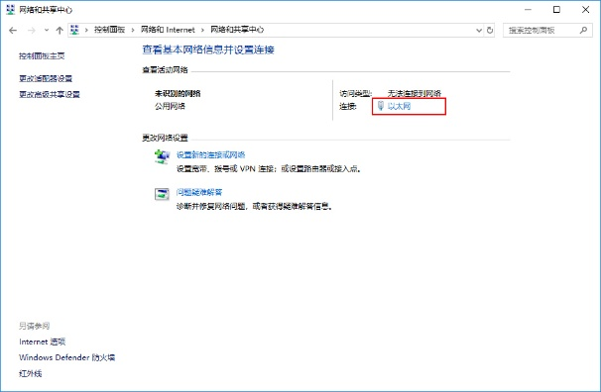
5、在“本地连接”中点击“属性”按钮。 | 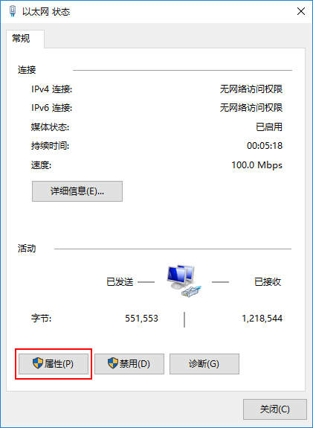
6、在弹出的对话框里，先选择“Internet 协议版本4（TCP/IPv4）”，再点击“属性”按钮。 | 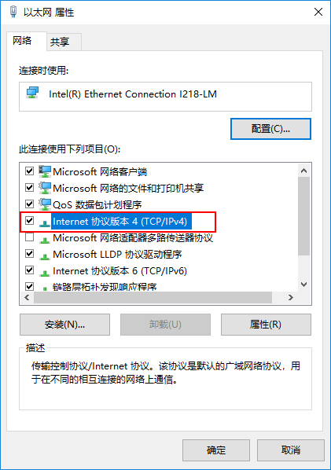
7、在随后打开的窗口里，选择“使用下面的IP 地址（S）”；将IP地址设为仪器标签上的计算机有线 IP地址192.168.0.195”。  设置完成后点击“确定”提交设置。 | 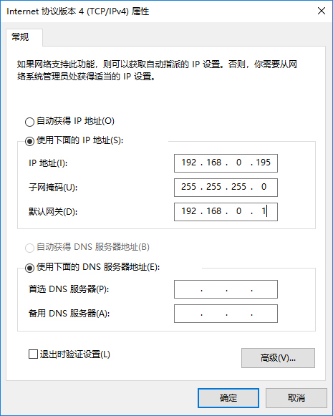

注意：仪器有线连接的标签在仪器有线网口的旁边，标签标明了仪器IP地址和计算机IP地址，此处需要输入的为标签上的计算机IP地址。

3.3.2 采用AP无线通讯方式
（1）AP与计算机有线连接
当AP与计算机通过网线连接时，按以下方式设置计算机IP地址，对应本说明书中的3.1.2（1）项的连接方式。
表3.6 AP与计算机有线连接时的IP设置
无线AP与电脑通过网线相连，在桌面上，右击 “网络”，在弹出的菜单中选择“属性”，在弹出的界面中点击“更改适配器设置”； | 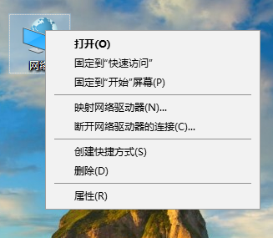
在随后打开的窗口里，用鼠标右键点击“本地连接”，选择“属性”； | 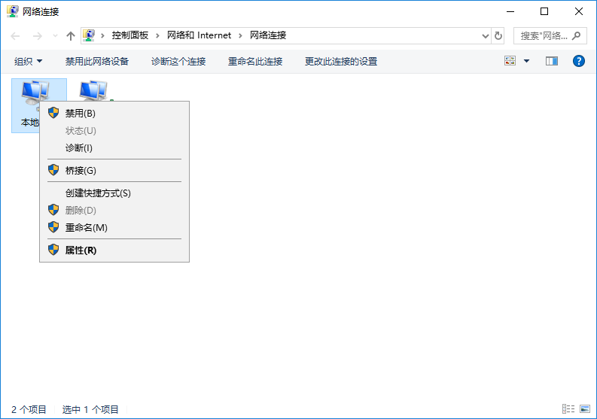
在弹出的对话框里，选择“Internet 协议版本4（TCP/IPv4）”，点击“属性”按钮； | 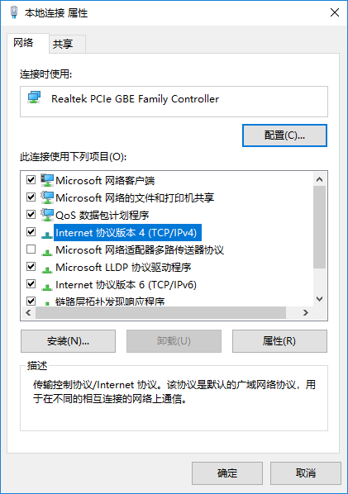
在弹出的属性窗口中，在IP地址栏输入仪器标签上给定的计算机IP地址，即：“192.168.0.195”，子网掩码输入默认值“255.255.255.0”，输入无误后单击“确定”按钮，在属性窗口中单击“确定”按钮；

（2）AP与计算机无线连接
当AP与计算机无线连接时，按以下方式设置计算机IP地址，对应本说明书中的3.1.2（2）项的连接方式。
表3.7 AP与计算机有无线连接时的IP设置
无线AP与电脑通过无线相连，在桌面上，右击 “网络”，在弹出的菜单中选择“属性”，在弹出的界面中点击“更改适配器设置”；
在随后打开的窗口里，用鼠标右键点击“无线网络连接”，选择“属性”； | 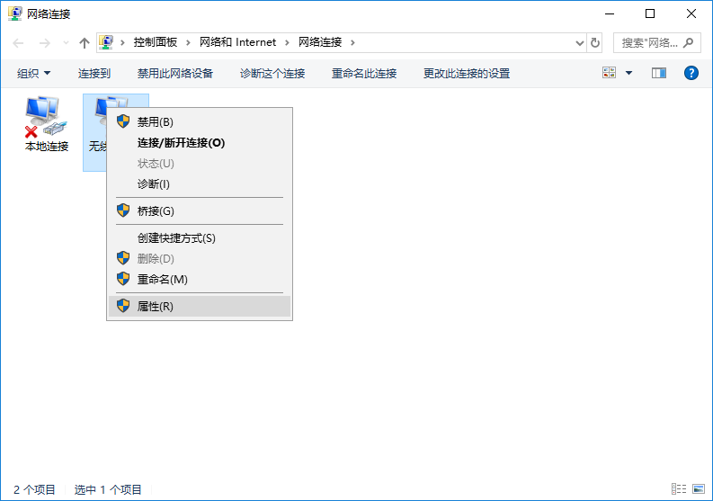
在弹出的对话框里，选择“Internet 协议版本4（TCP/IPv4）”，点击“属性”按钮； | 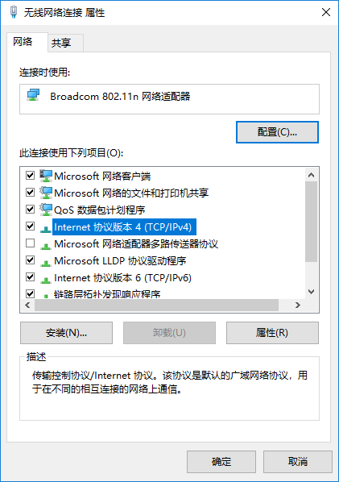
在弹出的属性窗口中，在IP地址栏输入仪器标签上给定的计算机IP地址，即：“192.168.0.195”，子网掩码输入默认值“255.255.255.0”，输入无误后单击“确定”按钮，在属性窗口中单击“确定”按钮；

注意：仪器无线连接的标签在仪器位于天线端的旁边，标签标明了仪器的SSID，仪器IP地址和计算机IP地址，此处需要输入的为标签上的计算机IP地址。

第四章 传感器连接

4.1 传感器连接方法
物理量 | 传感器类型 | 适调器接线示例 | 参数设置
应变 | 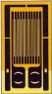  应变片 | 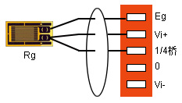  三线制1/4桥桥路接法  注：应变片必须采用多芯屏蔽线连接！  其余桥路接法见附件说明 | 测量类型：应变应力  供桥电压：2V（使用120Ω应变片时）  输入方式：DIF-DC
力 | 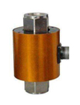  桥式力传感器 | 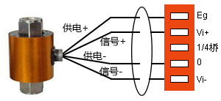 | 测量类型：桥式传感器  输入方式：DIF-DC  桥路方式：全桥
位移 | 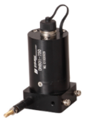  拉线式位移传感器 | 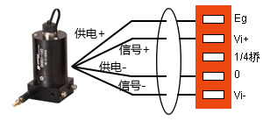 | 测量类型：桥式传感器  输入方式：DIF-DC  桥路方式：全桥
位移 | 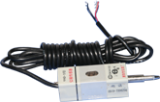 | 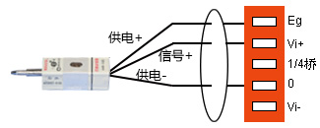 | 测量类型：桥式传感器  输入方式：DIF-DC  桥路方式：半桥  注：也可选用全桥方式的该种传感器
热电偶温度 | 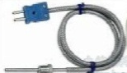 | 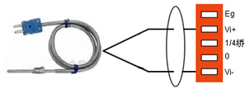 | 测量类型：热电偶测温

注：应变片贴片方式参阅附录，其中Eg表示供桥电压正极、0表示供桥电压负极、Vi+表示信号正极、Vi-表示信号负极。应变式位移传感器各厂家内部结构设计不一致,故正式测量之前应判断信号输出极性,若发现信号极性与实际相反,则应该调换激励电压或者信号极性。

4.2 常见灵敏度的表示方法
应变片：应变片的灵敏度系数一般是2.0左右，在应变片的技术指标上都会标明，测量的时候直接输入软件即可。
压阻式加速度传感器：此类传感器的灵敏度单位mV/EU，其中EU表示该传感器测量的工程单位，该类传感器具有灵敏度高、响应速度快、可靠性好、精度较高、零频响应等一系列突出优点，因为该传感器需要供电，所以该传感器接仪器的时候需要接应变适调器，仪器测得该传感器输出的电压信号，根据传感器的灵敏度，我们可以得出传感器测得信号的大小。
桥式传感器：此类传感器的灵敏度单位mV/V。
比如说：某厂家提供的传感器的指标为量程1000kN、电源12V、灵敏度1.23mV/V.它的实际意义是在有12V电压激励的时候它的满量程输出电压为14.76mV，那么针对我公司的2V/5V/10V/24V的桥压电压的灵敏度的计算方法分别为：
1.23×2/1000=0.00246 mV/kN;
1.23×5/1000=0.00615 mV/kN;
1.23×10/1000=0.0123 mV/kN;
1.23×24/1000=0.02952 mV/kN;
仪器测得该传感器输出的电压信号，根据传感器的灵敏度，我们可以得出传感器测得信号的大小。

4.3 不同输入方式的解释
以下所述的几种输入方式并不表示该款型号的仪器都具备，使用者请根据仪器实际具备的输入方式进行选择性阅读。
DIF-DC：差分直流输入方式，可同时进行信号中交变部分和直流分量的测量。对于差分输入，每一个输入信号都有自有的基准地线。选择差分输入时，是判断两个信号之间的电压差。
SIN-DC：单端直流输入方式，可同时进行信号中交变部分和直流分量的测量。 输入信号均以共同的地线为基准.这种输入方法主要应用于输入信号电压较高(高于1 V)，信号源到模拟输入硬件的导线较短，且所有的输入信号共用一个基准地线。选择单端输入时，是判断信号与GND的电压差。
AC：交流输入方式，启用高通滤波器，会移除信号中的直流分量，只允许信号中的交变部分通过和测量。但由于滤波器的截止频率（-3dB点）和存在滤波陡度，AC输入方式在移除信号中的直流分量的同时也会衰减额外低频段的幅值（如0Hz~截止频率处）。
IEPE：专用于IEPE型传感器的输入方式，在该输入方式下通道会给IEPE型传感器供电，同时接收传感器输出的电压信号。通道的供电电源为：4mA/ 24VDC，4mA为恒流源，此电流不会发生变化；24V指空载时的电压。同样在该输入方式下会启用高通滤波器，移除信号中的直流分量。
GND：仪器内部接地。

第五章 开始测量

5.1 接口设置和参数管理
将仪器连接好后，双击图标“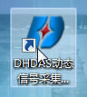”打开软件，软件界面如图5.1所示：
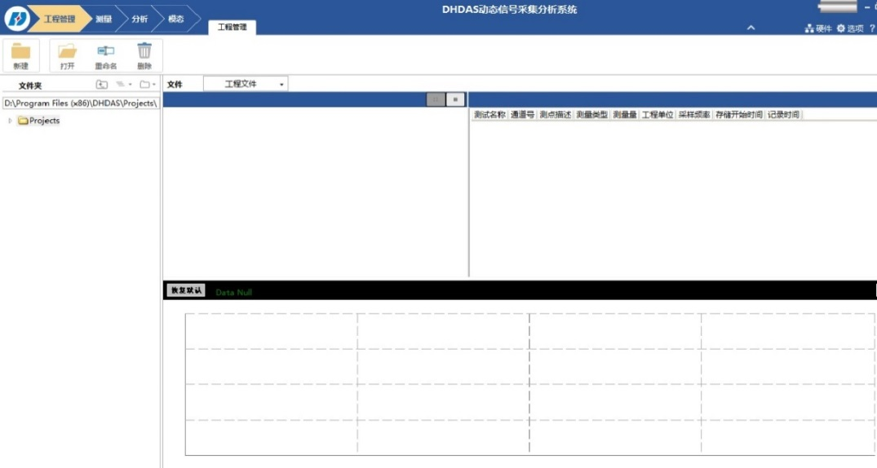
图5.1 软件初始界面
单击右上角 “硬件”选项卡，在弹出界面中“接口类型”选择网络接口，对应“仪器型号”选择DH3816N（36测点），单击确定，第一次连接仪器会提示软件重启，单击确定等待软件自动重启进入初始界面：
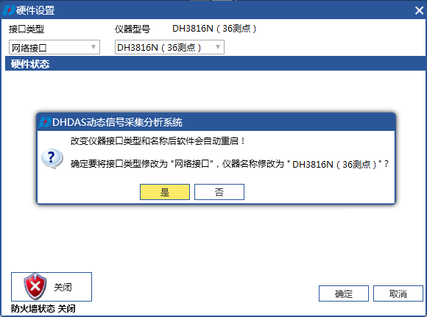
图5.2 选择仪器
软件重新启动后，再次选择“硬件设置”界面，此时也可通过单击“IP地址设置”按钮，来对计算机IP地址进行设置；
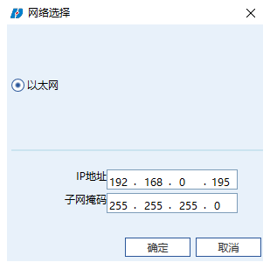
图5.3 IP设置
若计算机与仪器为通过网线进行的有线连接，在完成系统连接和IP地址设置后，可直接单击“查找”，等待仪器与计算机的连接，连接成功后如图5.4所示。
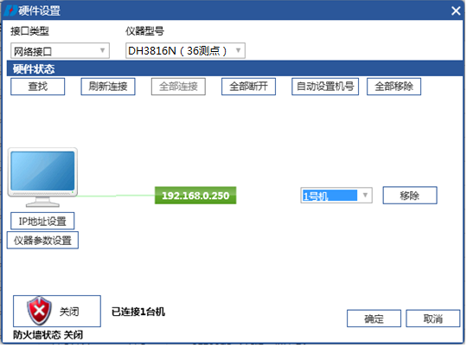
图5.4 连接仪器
如上图5.4所示，点击“自动设置机号”则可根据仪器的IP地址大小，由1开始自动设置仪器机号；也可点击机号列的倒三角符号，手动设置机号。
上图5.4中仪器参数设置单元可用于修改仪器的有线无线网络参数，修改完成后要重启仪器，重启后仪器的工作灯会短暂熄灭，此时仪器正在设置参数（此过程勿断电、勿操作），设置完成后会自动回复常亮。
若计算机与AP之间为有线以太网连接，设置完毕后，点击“查找”按钮，系统同样可查找到仪器的IP地址，如上图5.4所示，此时表明系统已连接正常。
若计算机与AP之间为无线网络连接，在计算机的无线网络连接处，找到与仪器SSID相同的SSID号，点击“连接”按钮。注意：仪器的SSID号见标签，各个仪器的SSID可能各不相同。
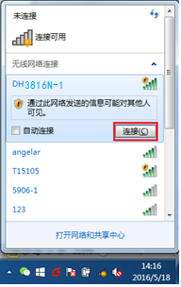
图 5.5 无线连接
待无线网络连接正常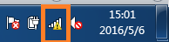后，即可在软件的“硬件设置”界面，点击“查找”按钮，进行系统的连接，系统可查找到仪器的IP地址，此时表明系统已连接正常，如图5.5。
仪器连接正常后，进入“测量”—“参数管理”界面，单击“新设置”，以默认参数初始化仪器并开始采集数据，如图5.6。
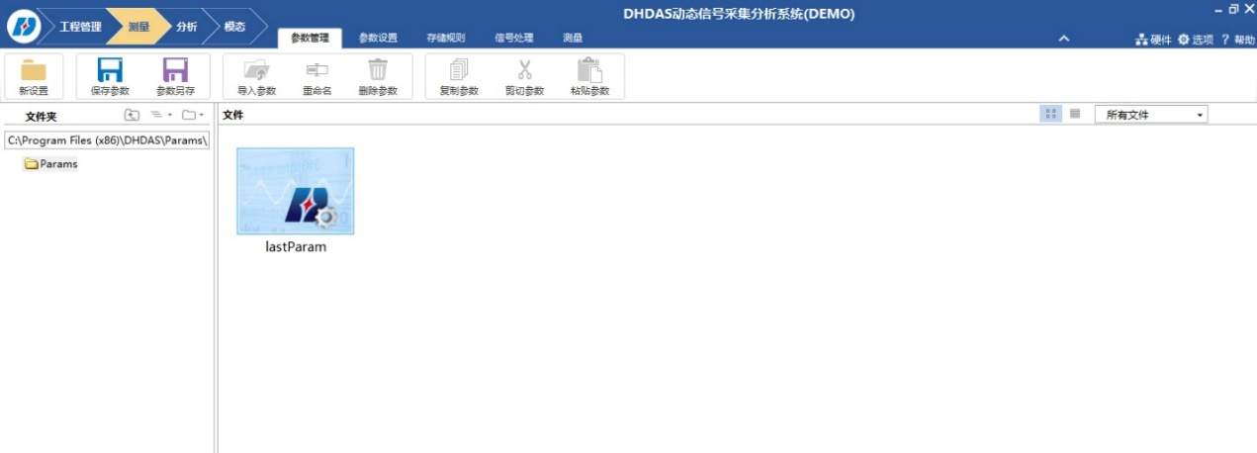
图5.6 参数管理界面

5.2 设置存储规则
单击“存储规则”按钮，进入存储规则设置界面，可在此界面内设置存储路径、存储方式、工程名和测试名，软件数据组成格式为单个工程文件下可记录多批工况测试，如图5.7。
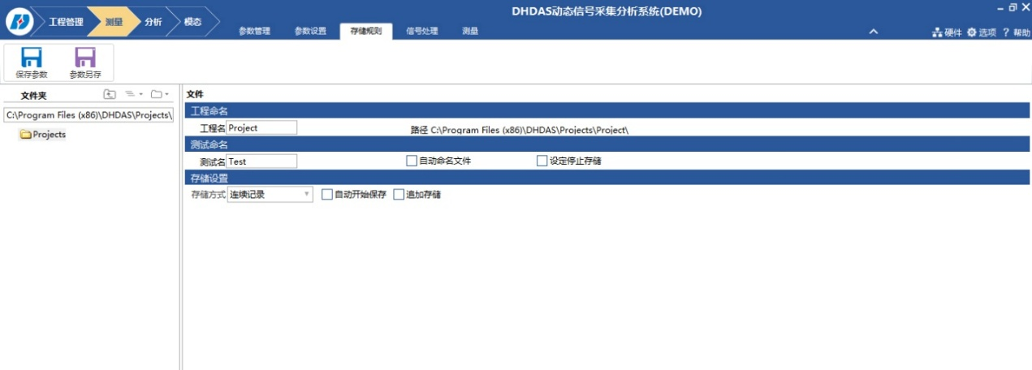
设置存储路径
多种存储方式可选
用于输入测试名
用于输入工程名
图5.7 存储规则界面

5.3 设置测量通道

5.3.1模拟通道概述
选择“测量”-“设置”-“模拟通道”，软件会显示测量通道设置界面，如图5.8。双击对应通道的“开/关”项打开和关闭对应通道；单击对应通道的颜色项，弹出调色板用于修改对应通道曲线颜色；将鼠标移至“开/关”项右上方的蓝色按钮弹出菜单，可打开或关闭所有通道；鼠标移至“分组”项右上方蓝色按钮，弹出下拉菜单，可选“按测量量”、“按测量类型”和“按机号（IP）”进行分组，方便对通道进行统一管理。

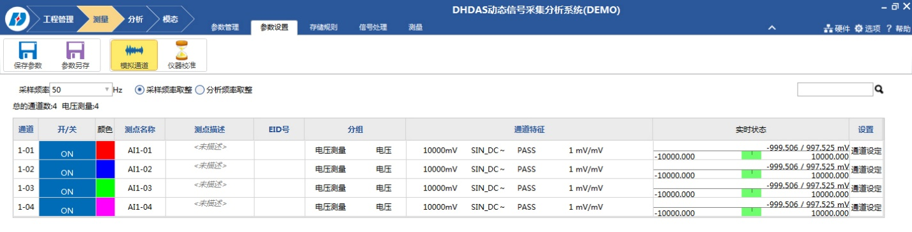
图5.8 模拟通道界面
设置采样频率，根据所测信号选择合适的采样频率，并可对所有通道进行平衡清零操作，在平衡清零操作下还可选择其他多种平衡清零方式，设置界面如图5.9：左图中采样频率设置可用于选择采样频率上限，并且当选择上限大于等于10Hz时，共用AD的四个通道中除第一个通道外其余三个通道将会自动关闭；设定完上限频率后，可在右侧的采样频率列针对不同通道设置其动态（10Hz及以上）或静态（5Hz及以下）采样，但是动态采样只能使用统一的采样频率，静态采样也只能使用统一的采样频率。
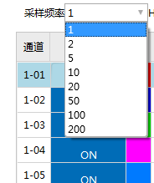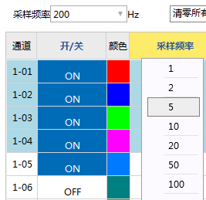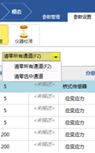
图5.9 设置采样频率、平衡清零操作
通道列表中的通道特征显示的是对应通道的参数信息，不同类型的通道显示的参数信息也不一样，应变应力显示的是量程、桥路方式、量程、桥压和上限频率，单击对应参数将弹出下拉菜单，可快速设置参数。
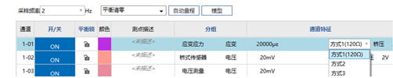
图5.10 设置通道参数
将鼠标移动到通道特征右上方的蓝色按钮，将弹出菜单项，可选择设置量程、输入方式、上限频率、桥路方式、桥压等公共参数（该处只列出设置该组所有通道所共有的参数信息，并且只对当前选择的组有效）。在该组通道列表中可通过shift+鼠标左键或ctrl+鼠标左键选择多个通道，在该菜单列表中对所选通道进行统一的参数设置，如图5.11。
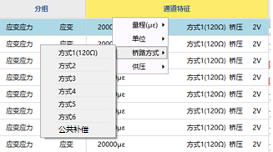
图5.11 参数统一设置
通道列表中的实时状态栏将显示当前通道信号大小，根据实时状态显示，可手动设置量程大小；
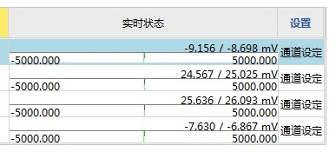
图5.12 实时状态
单击对应通道栏后的“通道设定”按钮，对各通道进行详细参数设置，不同测量类型对应通道设定不一样。

5.3.2应变应力/桥式传感器
应变应力/桥式传感器通道设定界面如图5.13，测量类型可选“应变应力”和“桥式传感器”两种测量方式。
当选择“应变应力”时，测量量里可选“应变”和“应力”，根据实验情况选择“测量量”、“桥路方式”、“桥压”和“量程”。
当选择“桥式传感器”时，根据所接传感器指标设置“供桥电压”和“灵敏度”，根据所测信号选择“测量量”、“单位”和“量程”。
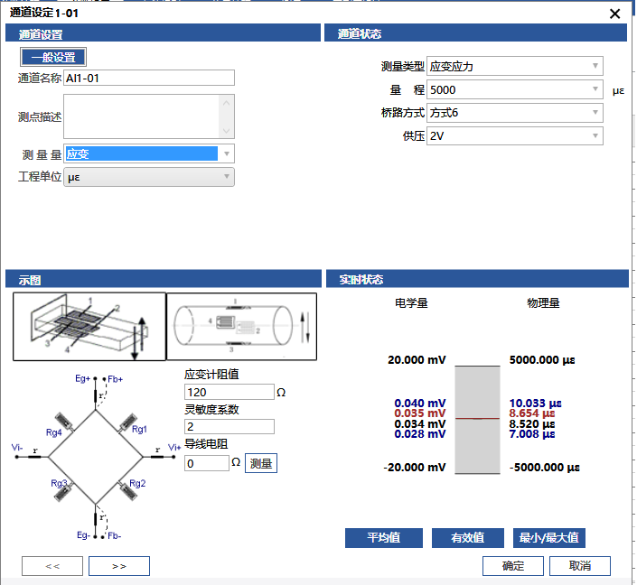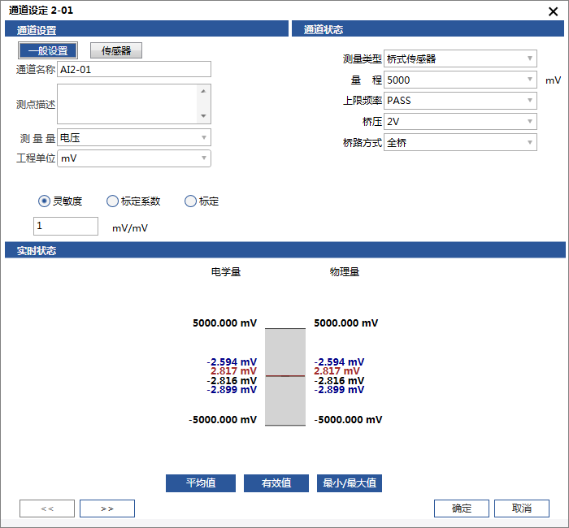
图5.13 应变应力/桥式传感器通道

5.3.3电压测量
电压测量通道设定界面如图5.14，在桥式传感器设置界面选择测量量为电压，此时可用于测量外接电压值，正负极不可反接，否则可能会影响与该通道共用AD的几个通道的测量值。
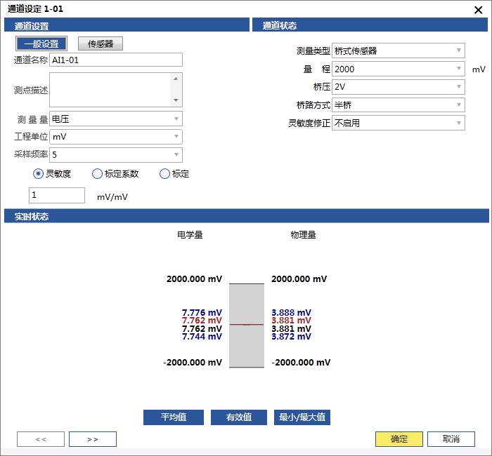
图5.14 电压测量通道
在所有通道设定界面中，下方柱状图可实时观察当前通道信号大小，当柱状图颜色变红时表示过载，请重新选择更大的量程。
注：电压量程2V时仅可测正电压，且半桥时电压正需接Vi+，电压负或地需接0端。接入负电压属于违规操作，可能会造成元器件损坏并影响其余通道的测量。

5.3.4热电偶测温
热电偶测温通道设定界面如图5.15，根据所接的热电偶传感器类型，在软件中选择相应的热电偶类型，冷端温度补偿可采用两种方式，第一种是选择某个通道作为冷端温度补偿通道，第二种是根据热电偶冷端所在的环境温度，人为的输入冷端温度值进行冷端补偿。
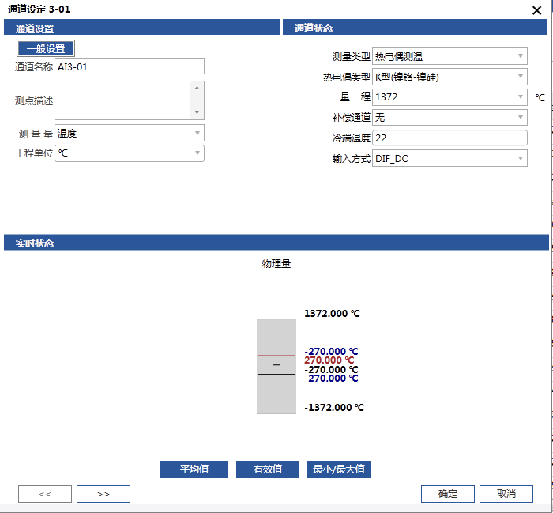
图5.15 热电偶测温通道设置
注意：冷端补偿时，若采用第一种选择某个通道作为冷端温度补偿通道，则该通道所测量的冷端温度须为实时的绝对温度值（摄氏度），但由于常规DH3816N的通道只能接热电偶温度传感器，不能满足测量绝对温度值的要求，因此在这种情况下我们一般建议选用第二种方式进行冷端温度补偿。

5.3.5传感器信息
在所有通道设定界面中，可单击“传感器”标签，通过选择所接传感器类型、型号和编号，软件将从传感器库内根据所选的传感器信息自动搜索到对应的灵敏度、测量量和单位，并输入到对应通道参数项内，无需手动输入；若传感器库内没有对应的传感器，可单击“编辑传感器”按钮进行添加；设置完毕后单击“确定”按钮完成通道参数设置。
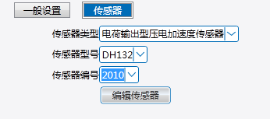
图5.16 传感器设置
所有模拟通道的参数设置完毕后单击“确定”按钮，的信号均可采用记录仪、数字表、棒图、XY记录仪进行观察。

5.4 实时测量
单击“测量”标签下的“采集”按钮，将根据设置的存储规则开始存储数据，如图5.17所显示的为通道10中的实时信号。
注意：开始采样前，先进行平衡操作。
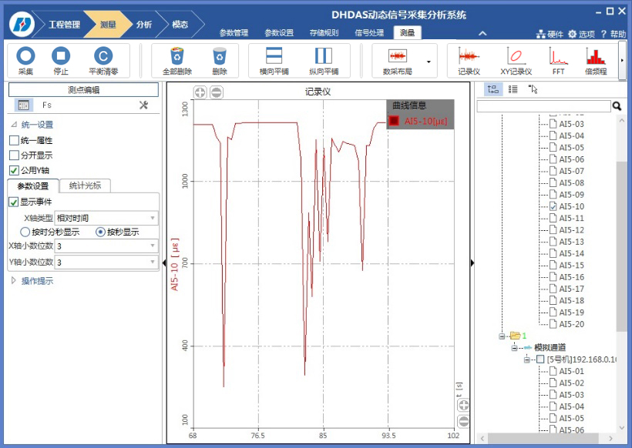
图5.17 实时采样图
图像界面的右侧显示该视图可以使用的数据通道，单击通道来连接数据与视图。在右侧的信号列表中，在通道前打钩，则通道变成已选择状态，窗口中显示该信号数据，如图5.17。
右击鼠标选择“光标”，“单光标”，点击曲线可以观测曲线各点显示的应变值。如图5.18。
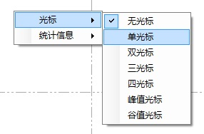
图5.18 单光标选择

5.5 数据显示
通过下拉箭头来配置视图窗口属性、选择显示信号等如图5.19。例如：单击“记录仪”，显示区域会弹出一个记录仪视图，选择多个记录仪并选择“横向平铺”，效果如图5.20。
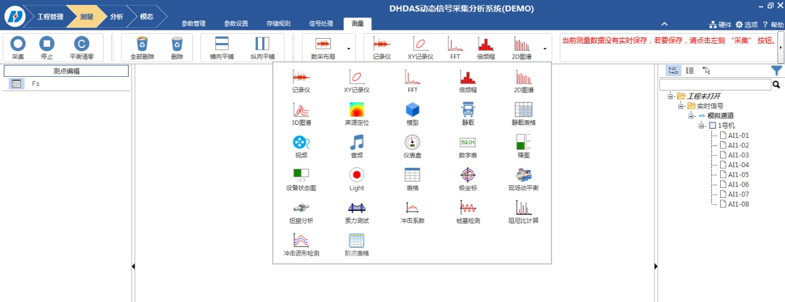
图5.19 选择视图窗口

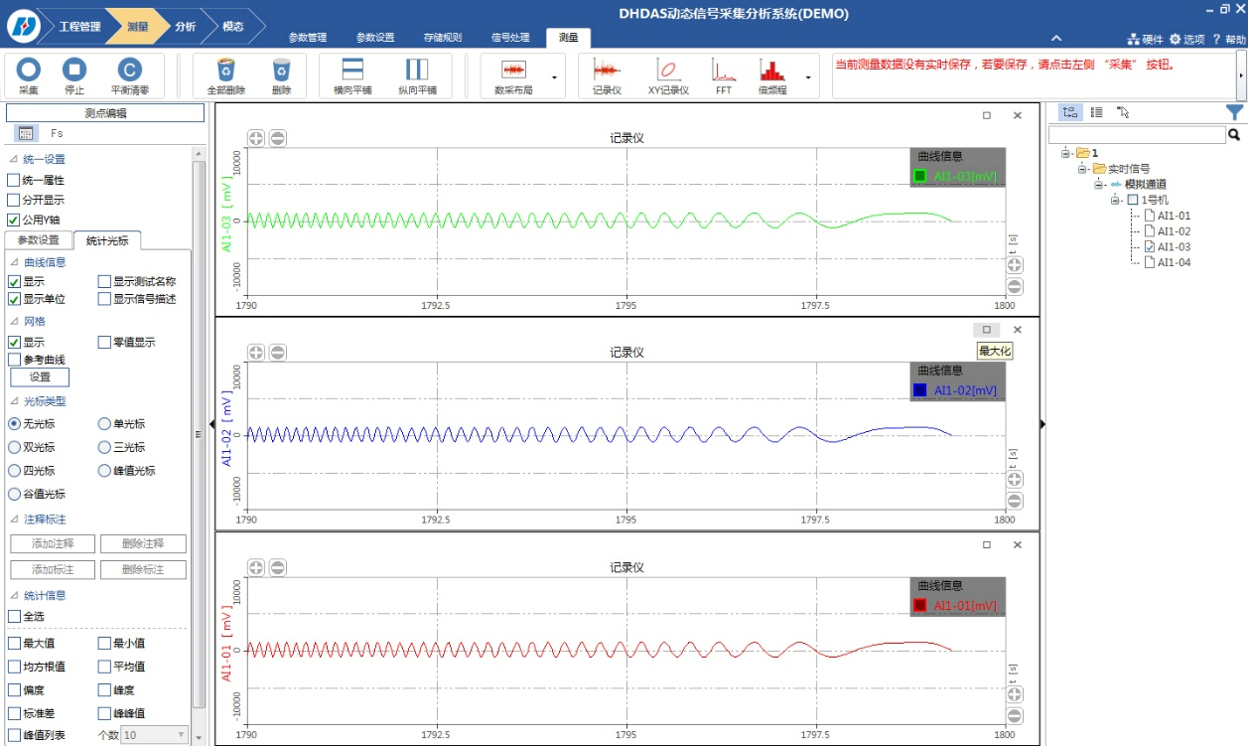
图5.20 记录仪窗口
设置完成后返回测量页面控制采样及操作数据，单击视图显示方式，程序会在图像界面的右侧显示该视图可以使用的数据通道，单击通道来连接数据与视图。在右侧的信号列表中，在通道前打钩，则通道变成已选择状态，窗口中显示该信号数据，如图5.21。
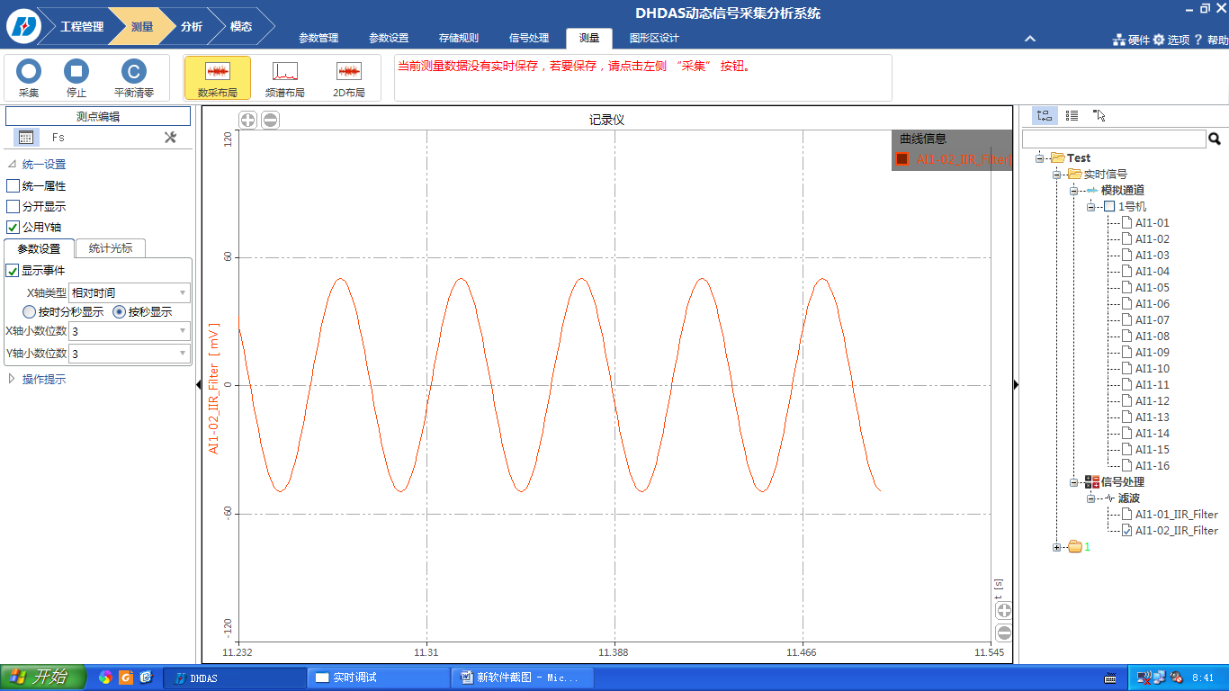
图5.21 通道选择列表

5.6 通道自检
针对应变应力测量通道，本系统具有通道自检功能，在“设置”菜单下有“通道自检”。仅在应变应力测量类型下使用该功能。
由于实验现场环境复杂，在进行数据采集前，我们仪器可以检查各通道的连接情况。
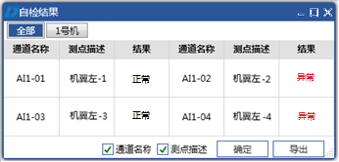
图5.22 通道自检

5.7 导线电阻自动测量
在测点较多时，如果采用传统的手工测量导线电阻的方式，会花很长时间来进行测量和记录，且容易出错，通过系统自带的导线电阻测量功能，可快速进行导线电阻的自动测量，并自动写入各个通道，提高效率，避免出错。
针对应变应力测量通道，本系统具有导线电阻自动测量功能，在“设置”菜单下有“通道自检”和“测量导线电阻功能”。
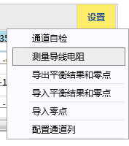
图5.23 导线电阻测量
如果软件未正确测量到导线电阻值，则会在测量结果界面中提示此通道状态异常，用户可以根据结果对有问题的通道进行故障排查。通过点击“应用”按钮，可直接修正测量结果。
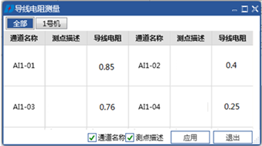
图5.24 导线电阻测量结果

第六章 实时数据处理和分析

6.1 显示统计信息
选择一个视图窗口，单击左侧工具栏上的“统计信息”标签或在视图窗口中单击鼠标右键选择“统计信息”项，勾选需进行的统计的数值，如图6.1和图6.2。
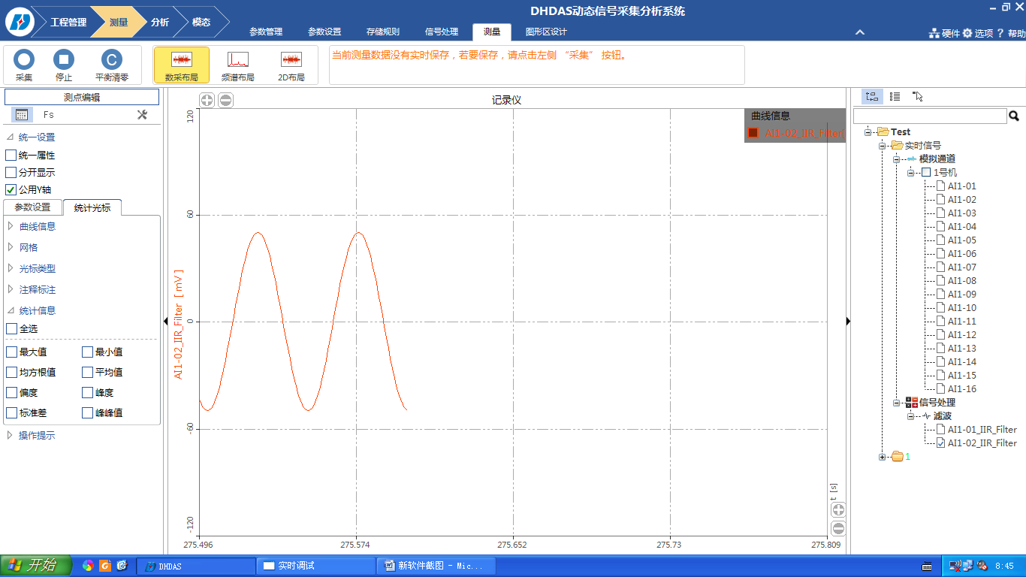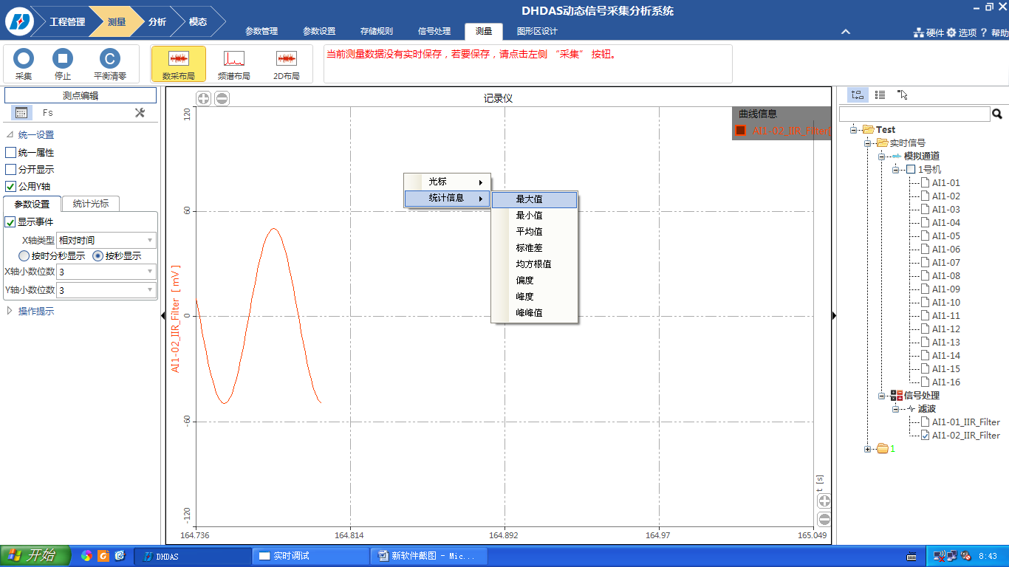
图6.1参数栏 图6.2右键菜单栏
如果当前绘图窗口内有双光标，则统计两个光标间的数据，否则统计当前整个窗口内显示的数据。当一个绘图窗口内的曲线不只一条时，统计信息是针对当前活动曲线的。

6.2 设置分析通道
选择“测量”-“设置”-“信号处理”，程序会显示如图6.3 的信号处理方法设置界面：
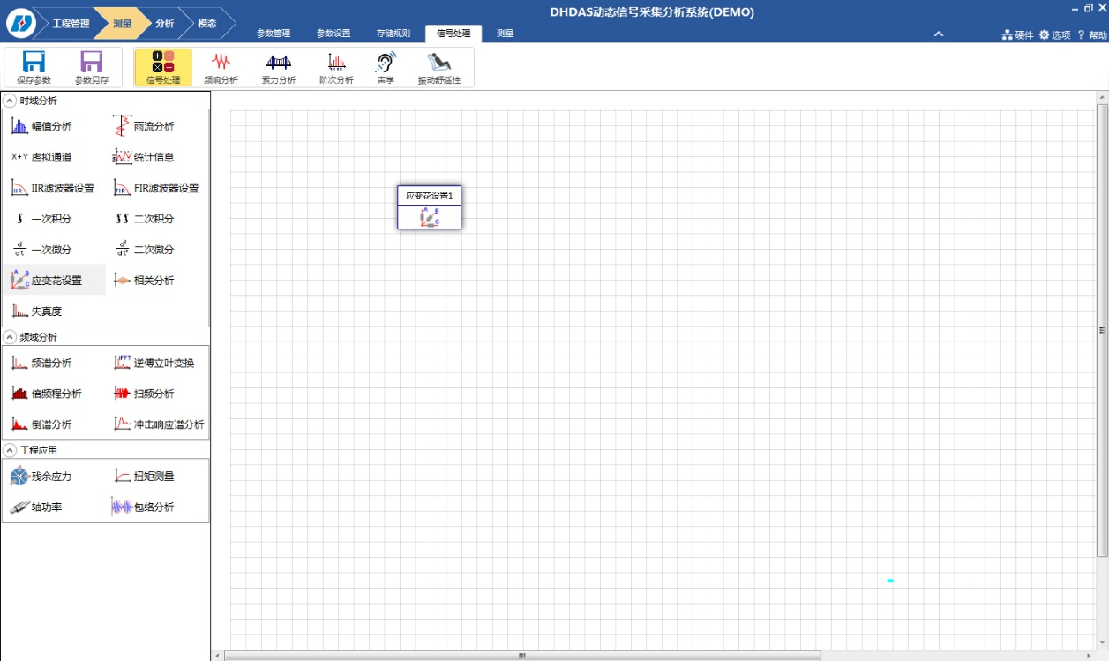
图6.3 信号处理工具栏
例如选择“应变花设置”，如图6.4，选择应变花形状，需要输出参数，根据硬件连接选择对应输入通道，单击确定。
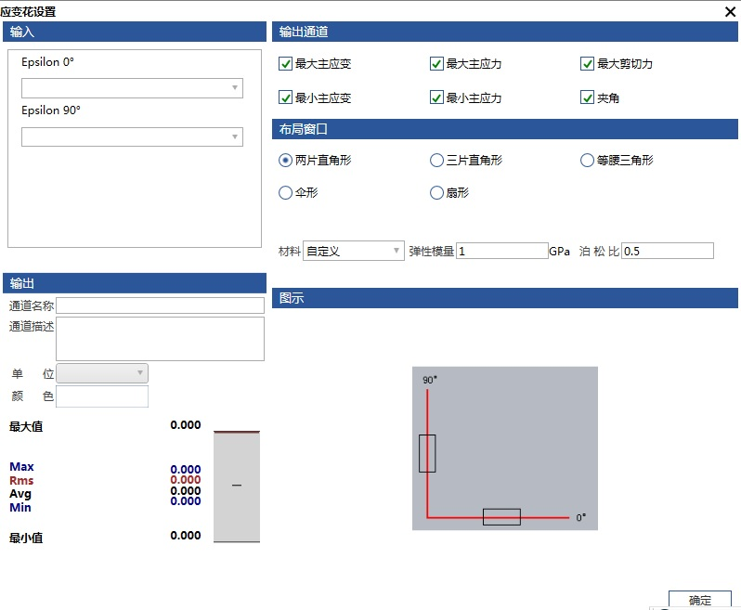
图6.4 应变花设置界面

6.3 数据回放
单击“分析”按钮，如下图所示：双击打开数据文件，如图6.5：
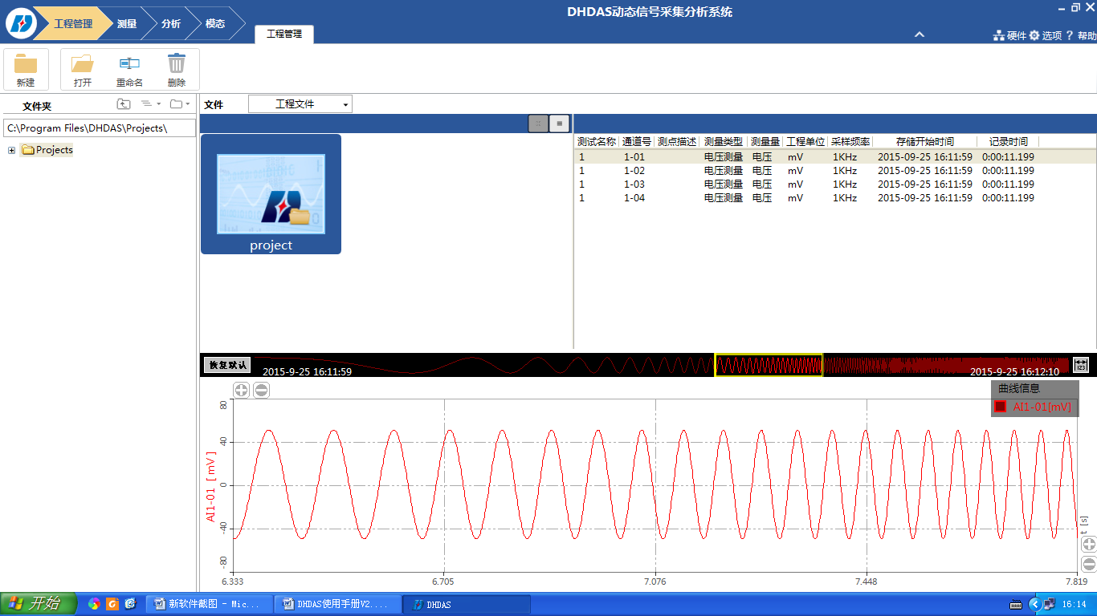
图6.5 工程管理界面
在右边通道栏，选择需要回放数据的通道，单击“回放”按钮，即开始回放数据。
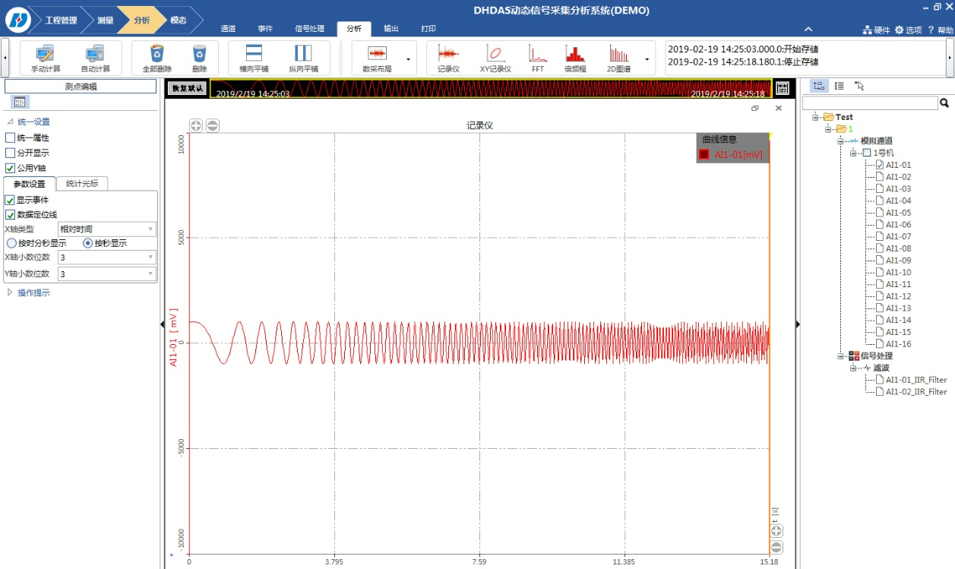
图6.6 回顾界面

6.4 报告输出
快速输出：将鼠标移动到需输出的视图窗口内，单击鼠标右键，选择“输出”项，可选图片文件、文本文件和工作表文件。将鼠标移动到需输出的视图窗口内，单击鼠标右键，选择“输出”项，可选图片文件、文本文件和工作表文件，如图6.7。
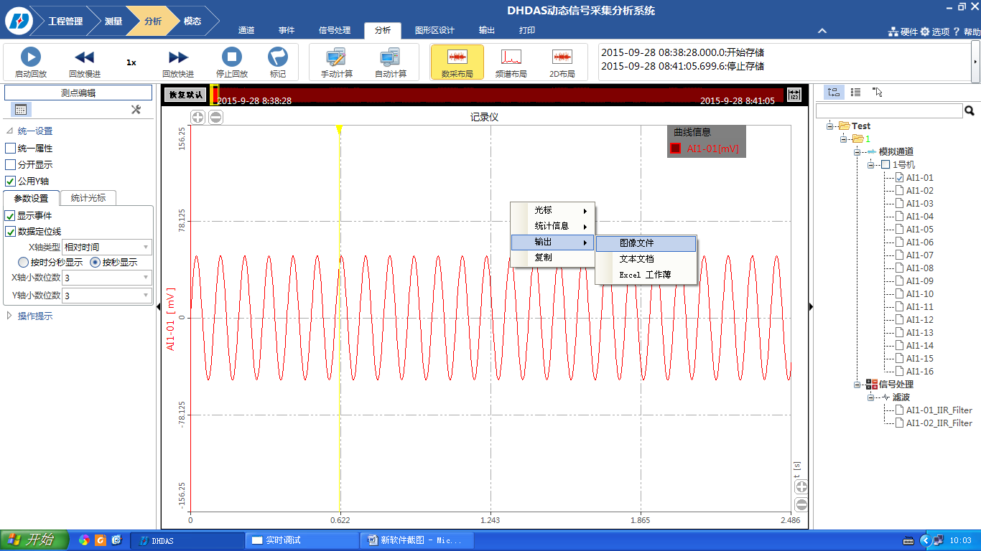
图6.7视图窗口内输出
打印：在回顾界面内，选择需要打印的界面布局，单击“打印”标签，进入打印界面；界面上方为打印参数设置，下方为预览窗口；纸张方向可选“纵向”和“横向”，选择打印用的打印机和纸张，设置好打印标题和打印边距后，单击“打印”按钮开始打印此界面。
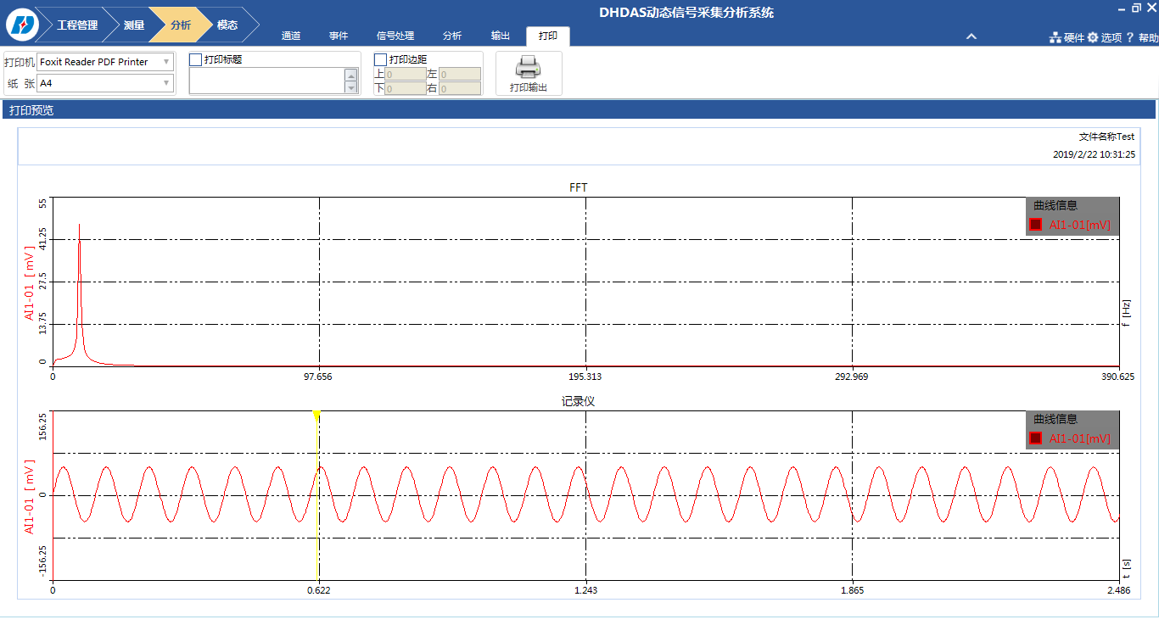
图6.8 打印界面
输出管理：单击“输出”标签进入输出参数设置界面，可选择多种输出格式，包括：工作表、Matlab、纯文本、通用格式、word、图片，如图6.9。
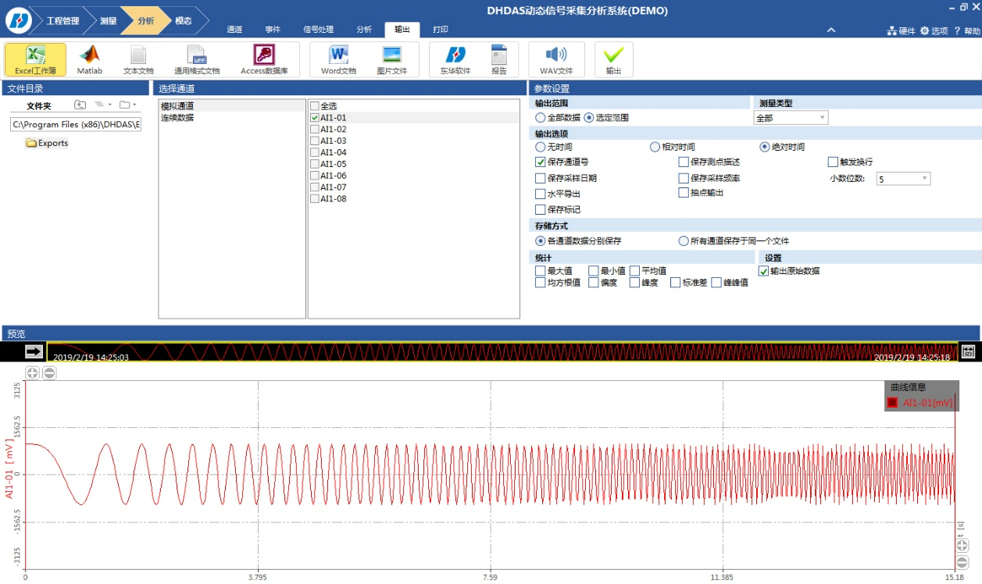
图6.9 输出界面
在需要输出数据的通道前打钩，设置完参数设置，在左上角的文件类型中选中需要的文件类型，单击“输出”按钮，即可弹出“文件保存位置”的对话框；例：选择TXT形式，选择相应的通道，设置完“参数设置”后，单击“输出”按钮，如图6.10所示：
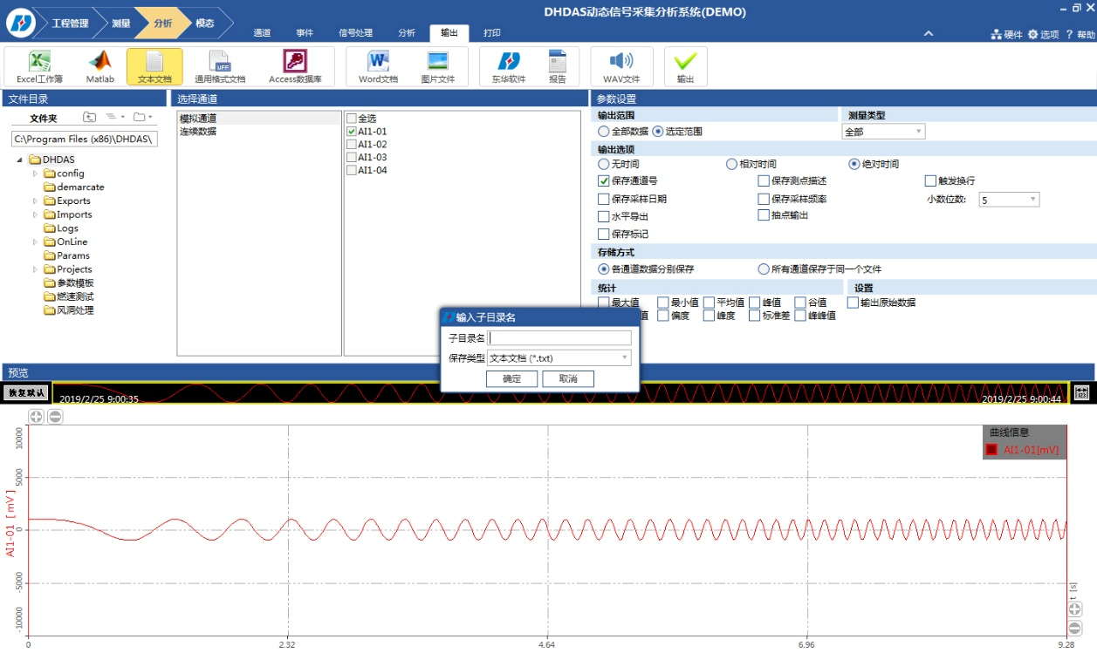
图6.10 输出TXT文件

第七章 常见故障及解决办法
序号 | 故障现象 | 故障原因 | 排除方法
1 | 未检测到数采箱 | 数采箱电源未打开  IP设置不正确 | 接通电源，并确认计算机IP与仪器所标IP地址一致
2 | 系统不能正常工作 | 网线未接，系统连接中存在短路或断路及插头座之间或接触不良 | 重新全面认真检查系统，再连接一次
3 | 自动平衡未成功，存在正或负超值不平衡现象 | 使用工作电阻应变计与补偿器电阻应变计，阻值误差超值；连接电阻应变计的长导线长度不等，引起测量和补偿之间的阻值超值 | 用惠斯登电桥或数字万用表，分别检查电阻应变计及长导线电阻，如发现超值，则需要更换应变计或长导线。
4 | 测量结果不稳定，存在时好时坏现象 | ①交流电源电压超过额定范围  ②应变计电阻接触不良  ③测试现场存在强的电磁场干扰源 | ①用交流电压表检查供电电压，如不在额定范围，还需加接交流稳压源  ②采用边采边查，分别用手轻压工作或补偿电阻应变计，轻轻拉动连接导线与采集箱的焊接点。如有影响则重新牢接  ③分别查找影响干扰源，如有强电磁场干扰源，则分别关闭后再采集，如干扰排除，则测试时间应避开强电磁场干扰，  ④屏蔽线与仪器的地良好连接
5 | 测量结果漂移偏大，存大测量值时大时小现象。 | ①工作或补偿应变计绝缘程度偏低＜500MΩ  ②连接长导线受潮  测试环境温差太大

附录

附录A DH3816N技术指标
表1 技术指标
测量点数 | 36测点
采样速率 | 1Hz、2Hz、5Hz/通道可选+共用AD的四个通道可任选一通道动态采样，200Hz、100Hz、50Hz、20Hz、10Hz五种频率可选
应变片灵敏度系数 | 1.0～3.0自动修正
桥路方式 | 1/4桥（三线制自补偿）、1/4桥（公共补偿）、半桥、全桥
适用应变片电阻值 | 1/4桥（三线制自补偿）：120Ω
适用应变片电阻值 | 1/4桥（公共补偿）、半桥、全桥：60Ω～20000Ω任意设定
供桥电压 | 2V（DC）
电压量程 | ±60mV、0~2V分档切换
测量应变范围 | ±60000με
最高分辨率 | 0.1με
系统不确定度 | 不大于0.5％±3με
零漂 | 不大于2με/4h（半桥状态下预热半小时）
自动平衡范围 | ±30000με
噪声 | 峰峰值≤0.5με （10Hz以内采样频率）
通讯方式 | 100M以太网、无线WIFI
长导线电阻修正范围 | 0.0～100Ω
交流电源 | 220V±10％ 50Hz±2％
直流供电 | （10~30）V，支持车载电源供电
使用环境 | GB/T 6587-2012-Ⅱ
外形尺寸 | 395×275×107mm（长×宽×高）
功率 | 8W

附录B 桥路的连接
桥路类型指在应变电桥中，根据不同的测试情况，接应变计的数量和方式有不同。在本公司的产品中具体分为方式一到方式六，下图为应变片贴片方式及与采集箱的连接方式。
表2 桥路连接
序号 | 说明 | 示例 | 应变片的连接
方式一（公共补偿） | 1/4桥  （1片工作片，1片补偿片，使用每排的公共补偿端进行温度补偿）  适用于测量简单拉伸压缩或弯曲应变 | 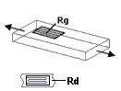 | 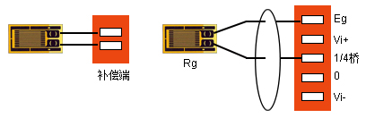
方式一（公共补偿） | 1/4桥  （1片工作片，1片补偿片，使用每排的公共补偿端进行温度补偿）  适用于测量简单拉伸压缩或弯曲应变 | 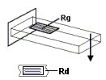
方式一（三  线制自补偿） | 1/4桥  （三线制自补偿，一个工作片）  适用于测量简单拉伸压缩或弯曲应变（此方式下可在液晶屏和上位机软件中选择任意方式一（三线制）的通道做补偿通道—通过软件做补偿） | 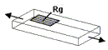
方式一（三  线制自补偿） |  | 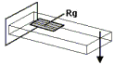
方式二 | 半桥  （1片工作片,1片补偿片，对某个通道单独进行补偿）  适用于测量简单拉伸压缩或弯曲应变,环境较恶劣 |  | 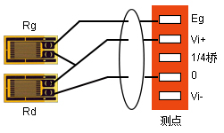
方式三 | 半桥  （2片工作片）  适用于测量简单拉伸压缩或弯曲应变,环境温度变化较大 | 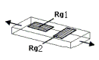 | 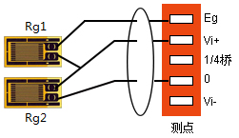
方式三 | 半桥  （2片工作片）  适用于测量简单拉伸压缩或弯曲应变,环境温度变化较大 | 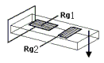
方式四 | 半桥  (2片工作片)  适用于只测弯曲应变,消除了拉伸和压缩应变 | 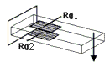
方式五 | 全桥  (4片工作片)  适用于只测拉伸压缩的应变 | 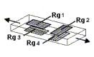 | 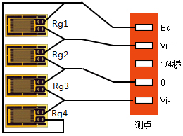
方式五 | 全桥  (4片工作片)  适用于只测拉伸压缩的应变 | 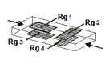
方式六 | 全桥  (4片工作片)  适用于只测弯曲应变 | 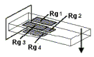

注意：
1、为了便于调节平衡，工作片和补偿片应尽可能选用一致，工作片和补偿片的连接导线也应相同，包括材质，尺寸、长度等。
2、如果导线电阻太大，将造成测量误差，请在软件中输入导线电阻值，进行修正。（采用四线制供电的桥路不需要输入导线电阻）
3、补偿片应和工作片贴在相同的试件上，并保持相同的温度。避免阳光直射和空气剧烈流动造成测量不温度。
4、补偿片和工作片对地的绝缘电阻应大于100MΩ，否则可能引起漂移。
5、仪器应尽可能远离强磁场，尽可能用带屏蔽层的线缆连接应变片，至少也要使用双绞线。

附录C Windows XP系统的IP地址设置
表3 Windows XP系统的IP设置
无线AP与电脑通过网线相连，打开“控制面板”，双击“网络连接”图标； | 
右击“本地连接”，单击“属性”，在弹出的窗口中双击“Internet协议（TCP/IP）”项； | 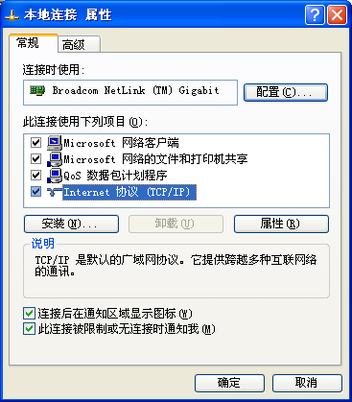
在弹出的属性窗口中，在IP地址栏输入“192.168.0.195”，子网掩码输入默认值“255.255.255.0”，输入无误后单击“确定”按钮，在属性窗口中单击“确定”按钮；  注意：计算机IP输入的地址不能与仪器标识上的IP冲突。 | 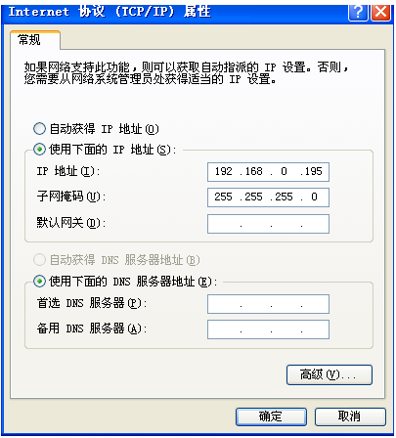

附录D Windows XP系统的防火墙设置
表4 Windows XP系统的防火墙设置
在“开始”中选择“控制面板” | 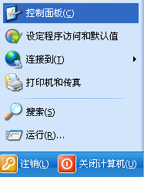
在“控制面板”中选择“windows防火墙” | 
进入防火墙设置界面，在“例外”中将本公司软件设为例外，设置完成后点击“确定”保存设置 | 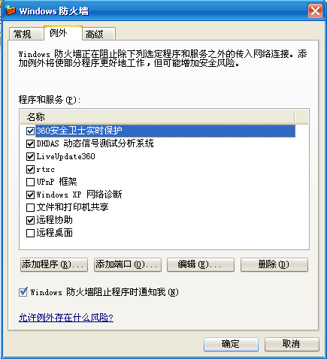

附录E Windows 7系统的IP设置
表5 Windows 7系统的IP设置
1、在“开始”中选择“控制面板”。 | 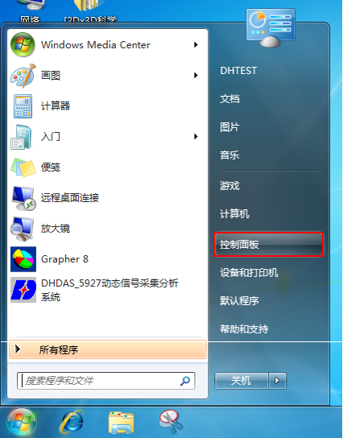
2、在弹出的面板中选择“网络和Internet”。 | 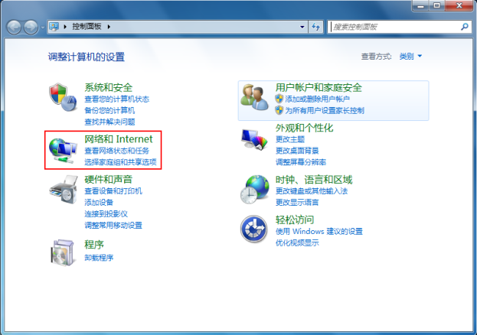
3、在“网络和Internet”中选择“网络和共享中心”。 | 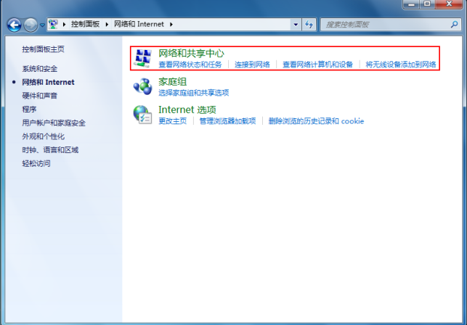
4、在随后弹出的窗口中点击“本地连接”。 | 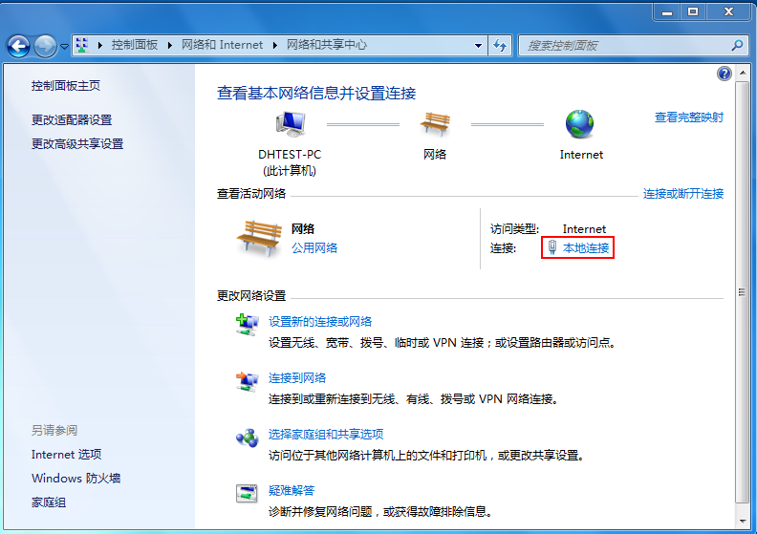
5、在“本地连接”中点击“属性”按钮。 | 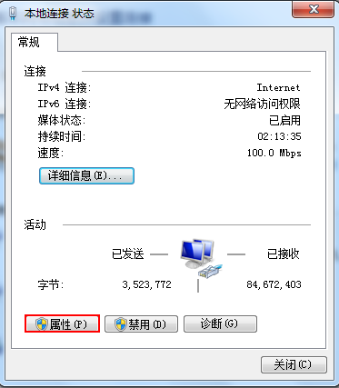
6、在弹出的对话框里，先选择“Internet 协议版本4（TCP/IPv4）”，再点击“属性”按钮。 | 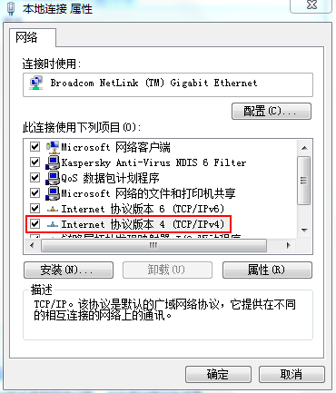
7、在随后打开的窗口里，选择“使用下面的IP 地址（S）”；将IP地址设为仪器标签上的计算机有线 IP地址192.168.0.195”。  设置完成后点击“确定”提交设置。 | 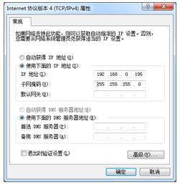

附录F Windows 7系统的防火墙设置
表6 Windows 7系统的防火墙设置
1、在“开始”中选择“控制面板”。 | 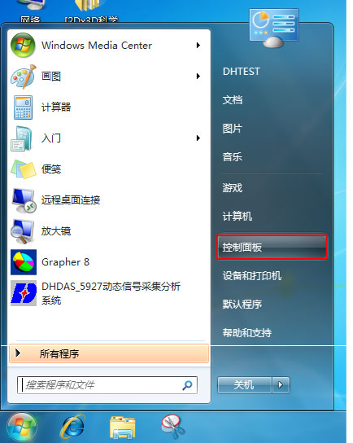
2、在弹出的窗口中选择“系统与安全”。 | 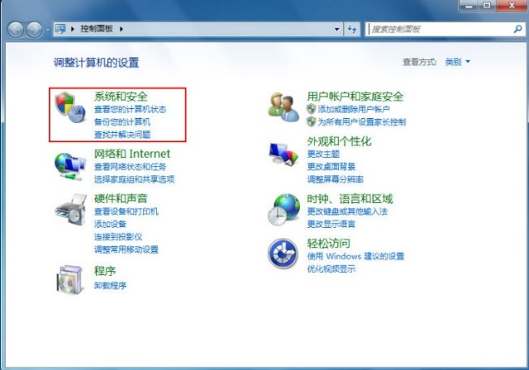
3、在“系统与安全”中选择“windows防火墙” | 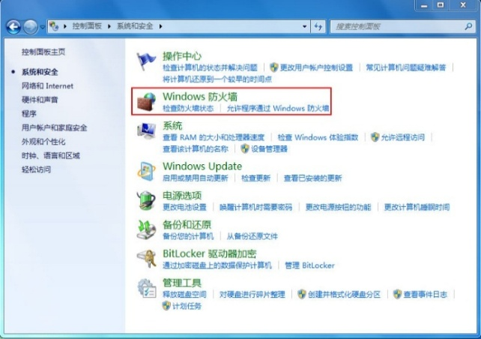
4、选择“允许程序或功能通过windows防火墙”，进行防火墙设置。 | 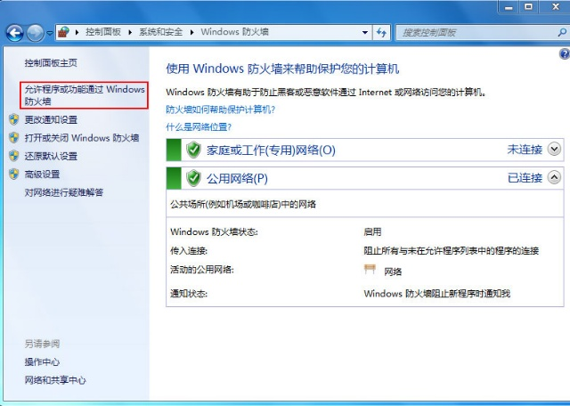
5、进入防火墙设置界面，将本公司软件设为“允许程序通信”。  设置完成后点击“确定”保存设置。 | 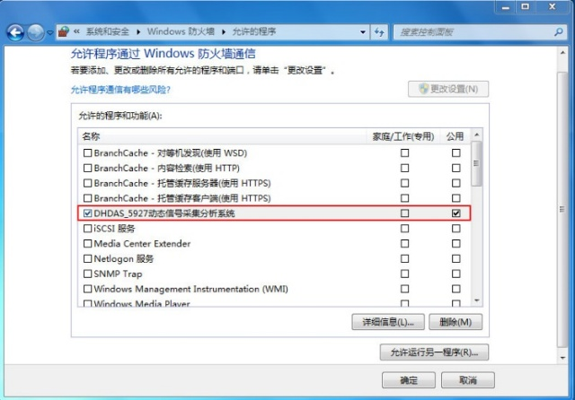

附录G 设备复位
若出现设备与仪器无法连接的情况，可对设备进行复位操作：长按仪器面板的复位按键直至指示灯熄灭后重新亮起。复位后的仪器参数与仪器标签上所列参数一致。（包括：计算机IP地址、仪器IP地址、SSID名称）

附录H 连接模式切换
仪器出厂默认使用AP模式与计算机相连，即计算机连接AP，然后与仪器建立无线通讯。若需要计算机直接通过无线网卡与仪器相连，需要先采用AP将仪器连接计算机后，在软件中的硬件设置界面中进行如下设置，如图所示，
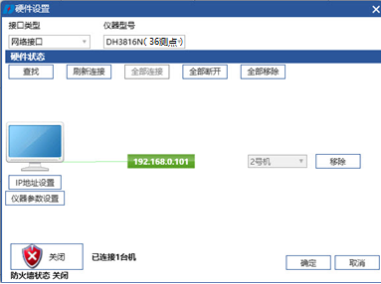
选择仪器参数设置，进入如下设置界面。
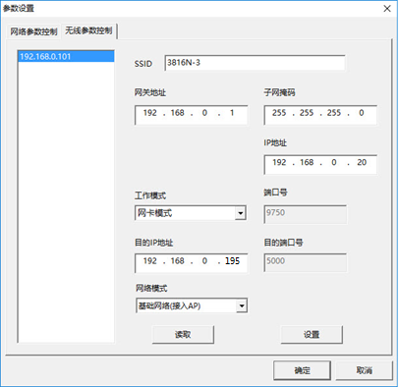
将工作模式中的“AP模式”切换到“无线网卡模式”，其余保持不变，选择“设置”，等待几秒种后软件提示重启仪器应用设置。（在上述界面还可修改仪器的SSID等参数）
重新启动仪器和软件，可按下图所示进行系统的连接，在此种模式下，无须使用AP也可实现连接，对于计算机的IP设置与无线连接操作，与上述连接方式相同。

附录I 版本说明
序号 | 版本号 | 修定日期 | 修订人 | 修订内容 | 审核人
1 | V1.0 | 2018.6.11 | 景祥
2 | V1.1 | 2018.8.10 | 景祥 | 更改仪器图片
3 | V1.2 | 2018.8.23 | 朱臻 | 更改描述错误（页眉）
4 | V1.3 | 2018.8.29 | 景祥 | 修改相关注释的内容和位置 | 陈泳
5 | V1.4 | 2018.10.19 | 景祥 | 增加电脑软件热电偶测温描述 | 徐立
6 | V1.5 | 2018.10.29 | 景祥 | 修改应变应力桥路连接中应变片顺序 | 徐立
7 | V1.6 | 2018.11.15 | 朱臻 | 增加“WIN10 IP设置”，“WIN10防火墙设置”
8 | V1.7 | 2019.03.05 | 范金波 | 更新软件截图

